WAS解决方案建议书


2003年5月

目 录

第一章 概述 1
1.1 IBM与”WAS电子商务平台” 1
第二章 电子商务平台系统必备条件 2
2.1 体系结构 2
2.2 应用开发 3
2.3 负载均衡 3
2.4 用户管理 3
2.5 安全性 3
2.6 开放性需求 4
第三章 应用架构分析 5
3.1 应用架构的分类 5
3.2 基于中间件的三层(3-tier/n-tier) 应用架构 7
3.2.1 中间件的概念 7
3.2.2 中间件的分类 8
3.3 基于J2EE的三层应用架构 12
3.3.1 J2EE的概念 12
3.3.2 J2EE的优势 12
3.3.3 J2EE 的四层模型 14
3.3.4 J2EE 的结构 15
3.3.5 J2EE的核心API与组件 17
第四章 IBM推荐解决方案 20
4.1 IBM技术方案总体架构概述 20
4.2 基本体系结构 22
第五章 关键技术 25
5.1 Web 应用服务器的技术特点 25
5.2 WebSphere应用服务器——强大的 Web 应用服务器 26
5.2.1 WebSphere Application Server对开放性标准的支持 28
5.2.2 WebSphere Application Server的跨平台性 31
5.2.3 WebSphere Application Server的安全性 33
5.2.4 WebSphere Application Server的群集 36
5.2.5 WebSphere Application Server的互联性 44
5.2.6 WebSphere Application Server对应用开发的支持 48
5.2.7 WebSphere Application Server系统性能分析工具 49
5.2.8 WebSphere Application Server分布式交易支持 51
5.3 WebSphere门户(Portal)解决方案 54
5.4 WSAD应用开发工具 58
5.4.1 WSAD的优点 58
5.4.2 WSAD功能部件 60
5.5 “WAS电子商务平台应用开发解决方案”的讨论 69
5.5.1 方案一 (J2EE+C/S) 69
5.5.2 方案二 (J2EE + ActiveX + VB/Delphi Client (EJB)) 70
5.5.3 方案三 (J2EE + XML + VB/Delphi Client) 71
5.5.4 方案四 (J2EE + Web Service) 72
第六章 IBM解决方案优势 73
6.1 标准的电子商务应用框架 73
6.2 方案的完整性 74
6.3 良好的可扩充性 74
6.4 系统的高可用性 74
6.5 系统的安全性 74
6.6 IBM丰富的综合信息平台系统实施经验 75
第七章 IBM电子商务成功案例简介 77
7.1 IBM WebSphere构建天津电子商务运作平台 77
7.2 南方基金开放式基金综合业务系统简介 79
7.3 IBM电子商务解决方案助中国民航展翅遨游 79
7.4 IBM在"中化信商务网"的应用 81
7.5 IBM在金色旅游网的应用 83

概述

IBM与”WAS电子商务平台”
作为一个具有八十多年历史， 以开发信息技术和商业应用而闻名的“蓝色巨人”， IBM一直致力于将先进的技术和管理方法转化为对用户有价值的产品和解决方案，帮助用户更有成效地开展业务，增强竞争优势。
多年来，IBM 与国内制造企业在许多领域开展了卓有成效的合作，IBM积极参与了中国制造业信息化建设。IBM十分珍视与WAS的合作机会，将不遗余力全力配合”WAS电子商务平台”的建设，将”WAS电子商务平台”建设为一个精品工程。
IBM经过10年的发展，形成了硬件、软件和服务三足鼎立的格局，竞争优势明显增强。IBM软件集合了WebSphere、DB2、Lotus、Tivoli等知名品牌。IBM在去年12月6日宣布将以21亿美元现金收购Rational软件公司，将该公司的所有业务并入IBM软件开发部门，而其产品则将继续保留Rational的品牌。这个重大举措实际上反映了IBM对网络软件市场志在必得的雄心，同时进一步确立了自己软件业中巨无霸的新形象。
IBM中国有限公司现有3000多名员工， 分布在北京、上海、广州、沈阳、西安、南京、武汉、成都、重庆、深圳和福州等城市，从事IBM产品的销售和售后服务以及计算机系统的集成及应用软件开发等工作。另外，IBM还在中国大陆的124个城市设有160多个蓝色快车服务站， 主要负责IBM PC、小型机及网络系统的维护服务。 此外，IBM还在北京建立了亚洲最大的客户信息支持中心，几百名IT各专业人才为客户提供800-810-1818的在线服务。

电子商务平台系统必备条件
中国入世，制造业同时面对机遇与挑战。一方面，失去关税保护的国产品牌原有的价格优势将逐渐消失, 面临更为激烈的竞争。另一方面，我们比以往任何时候都更有机会创造出世界级品牌，甚至有可能成为世界性的制造加工中心。
电子商务提供了一个绝佳的契机，让我们在短时间内得以与世界经济接轨。对中国制造业而言，打造新的商业模式将成为竞争的核心。在产品更新换代节奏加快、功能同质化加剧的今天，谁能进一步优化产、供、销流程，谁能更合理地分配企业内外资源，谁能更好地满足客户的需求，谁就能赢得明天的市场。但，这绝非单纯的技术问题。只有真正摸索出行业背后的发展规律，才能通过IT手段解决各种实际问题，进而让企业效能获得质的改变。
作为中国制造业的重要合作伙伴，IBM不仅能提供一流的IT产品，更具备深刻的行业洞察力，并在全球范围内积累了丰富的行业成功经验，广泛涉及电子产品、机械加工、石油石化、汽车汽配、生物制药等重要制造领域。从把核心业务放在网上，到整合一个部门，实现客户、供应商和雇员的协同合作，直至以创新的手段完成自我修复的基础设施、自我管理的系统和无线技术应用，无论您的企业正处于电子商务的哪个阶段，目前有何种需求，将来有何种打算，IBM都能提供最适合的解决方案。
电子商务信息支撑平台应具备以下要求：

体系结构
设计”WAS电子商务平台”应用系统时，首先需要考虑的是信息系统的基础架构，它的特点主要包括：
- 技术先进性
- 开放性，依从主流的技术标准
- 高安全性
- 与现有异种系统的兼容性
- 系统的可扩展性
- 快速开发，易于维护

应用开发
在开发应用之中，开发工具功能是否便捷、强大，能与应用平台实现良好的连接，快速创建、组装、部署、和管理整个应用系统，也是选择解决方案过程中值得注意的关键问题。否则，将花费大量的人力与时间投入在功能的开发之中。另外，在开发之中，还需要良好的测试环境能真实模拟运行平台。

负载均衡
为大流量访问提供可靠的服务时，确保不会出现宕机，可用性、扩展性和性能对于确保业务能够稳定且低成本运行是十分重要的。

用户管理
“WAS电子商务平台”应用系统要确保安全性，防止未经授权的、未经认证的存取。能够提供对用户多级别、多层次的管理。

安全性
Internet是一个完全开放的应用环境，在Internet上运行”WAS电子商务平台”关键任务（Mission-critical）应用应满足安全性方面的需求。
应用程序本身需要通过某种有效的认证机制确认使用者的身份。认证可以通过多种不同的方式进行，简单的可以采用UserID/Password进行认证，或者通过X.509证书进行认证。
并非每一个用户都具有完全相同的使用权限。当某用户通过认证以后需要赋予该用户相应的使用权限，拒绝不在其权限范围之内的任何操作。
在Internet上传输数据时必须保证被传输数据的保密性，防止被他人窃取；同时需要保证其完整性，以保证接收者收到的数据是没有被他人篡改过的。
对于一些关键的私有数据，在传输的过程中必需保证接收方的唯一性而不被不相关的第三者所获取；而且无论是交易的发起方还是处理方，对于其所作的处理过程都不可否认。

开放性需求
选择的应用架构和选购的商业产品应完全基于开放技术，以使不受限于某单一产品或某单一产商为原则。

应用架构分析
设计”WAS电子商务平台”应用系统时，首先需要考虑的是信息系统的基础架构。本章对应用架构做一些分析。

应用架构的分类
应用架构按应用的逻辑层次关系可以划分为以下几大类：
- 客户机/服务器模式
- 三层结构的应用
- 基于Web应用服务器的三层次应用

客户机/服务器模式
传统的应用系统是客户机/服务器模式，其的特点就是包括数据库服务器和传统客户终端的两层结构，传统的客户端不仅包括用户界面，同时具有应用业务逻辑。
这种系统结构简单，开发成本较低，在小型业务量的部门内具有相当大的优势，但是当业务量的发展，用户终端的增加，或者应用系统的升级，系统就会出现性能降低、维护成本增加，系统可靠性减弱，出现极大的不稳定性。
一般情况下，较大型的应用，现在基本不使用客户机/服务器模式。
三层结构的应用
将传统客户终端中的业务逻辑部门和用户界面独立出来，通过中间件(Middleware)技术，形成了以业务逻辑为核心的应用服务器，而终端则成为操作界面的瘦终端，可以是C、C++、Java终端，也可以是由VB、Deilph等编程的客户终端，这就成为了真正的三层结构的应用系统。
本建议书在3.2节详细介绍中间件技术。
基于Web应用服务器的三层次应用
如果在以上系统增加了Web服务器和Web应用服务器，用HTML或JSP等作为显示编程语言，连接Internet，用户就可以是浏览器通过互联网操作应用系统。
现在基于Web的三层应用架构有两大阵营，一是以Java技术为核心的J2EE企业级应用架构；一是Microsoft的.net应用架构。

IBM建议在”WAS电子商务平台”中应用三层次应用架构。第三章3.2节介绍了基于中间件的三层(3-tier/n-tier) 应用架构；第三章3.3节介绍了基于Web的三层(3-tier/n-tier) 应用架构。

基于中间件的三层(3-tier/n-tier) 应用架构
计算机技术迅速发展。从硬件技术看，CPU速度越来越高，处理能力越来越强；从软件技术看，应用程序的规模不断扩大，特别是Internet及WWW的出现，使计算机的应用范围更为广阔，许多应用程序需在网络环境的异构平台上运行。这一切都对新一代的软件开发提出了新的需求。在这种分布异构环境中，通常存在多种硬件系统平台(如PC，工作站，小型机等)，在这些硬件平台上又存在各种各样的系统软件(如不同的操作系统、数据库、语言编译器等)，以及多种风格各异的用户界面，这些硬件系统平台还可能采用不同的网络协议和网络体系结构连接。如何把这些系统集成起来并开发新的应用是一个非常现实而困难的问题。

中间件的概念
为解决分布异构问题，人们提出了中间件(middleware)的概念。中间件是位于平台(硬件和操作系统)和应用之间的通用服务，如图1所示，这些服务具有标准的程序接口和协议。针对不同的操作系统和硬件平台，它们可以有符合接口和协议规范的多种实现。
中间件应具有如下的一些特点：
- 满足大量应用的需要
- 运行于多种硬件和OS平台
- 支持分布计算，提供跨网络、硬件和OS平台的透明性的应用或服务的交互
- 支持标准的协议
- 支持标准的接口
由于标准接口对于可移植性和标准协议对于互操作性的重要性，中间件已成为许多标准化工作的主要部分。对于应用软件开发，中间件远比操作系统和网络服务更为重要，中间件提供的程序接口定义了一个相对稳定的高层应用环境，不管底层的计算机硬件和系统软件怎样更新换代，只要将中间件升级更新，并保持中间件对外的接口定义不变，应用软件几乎不需任何修改，从而保护了企业在应用软件开发和维护中的重大投资。

中间件的分类
中间件所包括的范围十分广泛，针对不同的应用需求涌现出多种各具特色的中间件产品。但至今中间件还没有一个比较精确的定义，因此，在不同的角度或不同的层次上，对中间件的分类也会有所不同。由于中间件需要屏蔽分布环境中异构的操作系统和网络协议，它必须能够提供分布环境下的通讯服务，我们将这种通讯服务称之为平台。基于目的和实现机制的不同，我们将平台分为以下主要几类：
- 交易中间件（Transaction Processing Monitor）
- 消息中间件（Message-Oriented Middleware）
- 对象请求代理（Object Request Brokers）
- Web应用中间件（Web Application Server）
（请参见3.3节——基于J2EE的三层应用架构）

它们可向上提供不同形式的通讯服务，包括同步、异步、订阅发布等等，在这些基本的通讯平台之上，可构筑各种框架，为应用程序提供不同领域内的服务，如事务处理监控器、分布数据访问、对象事务管理器OTM等。平台为上层应用屏蔽了异构平台的差异，而其上的框架又定义了相应领域内的应用的系统结构、标准的服务组件等，用户只需告诉框架所关心的事件，然后提供处理这些事件的代码。当事件发生时，框架则会调用用户的代码。用户代码不用调用框架，用户程序也不必关心框架结构、执行流程、对系统级API的调用等，所有这些由框架负责完成。因此，基于中间件开发的应用具有良好的可扩充性、易管理性、高可用性和可移植性。
下面针对几类主要的中间件分别加以简要的介绍。
1、交易中间件
交易中间件最早出现在大型机上（ IBM的CICS），为其提供支持大规模事务处理的可靠运行环境。随着分布计算技术的发展，分布应用系统对大规模的事务处理提出了需求，比如商业活动中大量的关键事务处理。交易中间件界于client和server之间，进行事务管理与协调、负载平衡、失败恢复等，以提高系统的整体性能。它可以被看作是事务处理应用程序的“操作系统”。总体上来说，事务处理监控有以下功能：
- 交易管理：
即保证在其监控下的事务处理的原子性、一致性、独立性和持久性。
- 进程管理：
包括启动server进程、为其分配任务、监控其执行并对负载进行平衡。
- 通讯管理：
为client和server之间提供了多种通讯机制。
交易中间件能够为大量的client提供服务，比如银行交易系统、飞机定票系统等。如果server为每一个client都分配其所需要的资源的话，那server将不堪重负（如图2所示）。但实际上，在同一时刻并不是所有的client都需要请求服务，而一旦某个client请求了服务，它希望得到快速的响应。事务处理监控在操作系统之上提供一组服务，对client请求进行管理并为其分配相应的服务进程，使server在有限的系统资源下能够高效地为大规模的客户提供服务。
2、消息中间件
消息中间件利用高效可靠的消息传递机制进行平台无关的数据交流，并可以基于数据通信来进行分布式系统的集成。通过提供消息传递和消息排队模型，它可在分布环境下扩展进程间的通信，并支持多通讯协议、语言、应用程序、硬件和软件平台。目前流行的消息中间件产品有IBM的WebSphere MQSeries等。消息传递和排队技术有以下三个 主要特点：
- 通讯程序可在不同的时间运行——程序不在网络上直接相互通话，而是间接地将消息放入消息队列，因为程序间没有直接的联系。所以它们不必同时运行。消息放入适当的队列时，目标程序甚至根本不需要正在运行；即使目标程序在运行，也不意味着要立即处理该消息。
- 对应用程序的结构没有约束——在复杂的应用场合中，通讯程序之间不仅可以是一对一的关系，还可以进行一对多和多对一方式，甚至是上述多种方式的组合。多种通讯方式的构造并没有增加应用程序的复杂性。
- 程序与网络复杂性相隔离——程序将消息放入消息队列或从消息队列中取出消息来进行通讯，与此关联的全部活动，比如维护消息队列、维护程序和队列之间的关系、处理网络的重新启动和在网络中移动消息等是MOM的任务，程序不直接与其它程序通话，并且它们不涉及网络通讯的复杂性。
3、对象请求代理
随着对象技术与分布式计算技术的发展，两者相互结合形成了分布对象计算，并发展为当今软件技术的主流方向。1990年底，对象管理集团OMG首次推出对象管理结构OMA(Object Management Architecture)，对象请求代理（Object Request Broker）是这个模型的核心组件。它的作用在于提供一个通信框架，透明地在异构的分布计算环境中传递对象请求。CORBA规范包括了ORB的所有标准接口。1991年推出的CORBA 1.1 定义了接口描述语言OMG IDL和支持Client/Server对象在具体的ORB上进行互操作的API。CORBA 2.0 规范描述的是不同厂商提供的ORB之间的互操作。
对象请求代理(ORB)是对象总线，它在CORBA规范中处于核心地位，定义异构环境下对象透明地发送请求和接收响应的基本机制，是建立对象之间client/server关系的中间件。ORB使得对象可以透明地向其他对象发出请求或接受其他对象的响应，这些对象可以位于本地也可以位于远程机器。ORB拦截请求调用，并负责找到可以实现请求的对象、传送参数、调用相应的方法、返回结果等。client对象并不知道同server对象通讯、激活或存储server对象的机制，也不必知道server对象位于何处、它是用何种语言实现的、使用什么操作系统或其他不属于对象接口的系统成分。
值得指出的是client和server角色只是用来协调对象之间的相互作用，根据相应的场合，ORB上的对象可以是client，也可以是server，甚至兼有两者。当对象发出一个请求时，它是处于client角色；当它在接收请求时，它就处于server角色。大部分的对象都是既扮演client角色又扮演server角色。另外由于ORB负责对象请求的传送和server的管理，client和server之间并不直接连接，因此，与RPC所支持的单纯的Client/Server结构相比，ORB可以支持更加复杂的结构。

中间件能够屏蔽操作系统和网络协议的差异，为应用程序提供多种通讯机制；并提供相应的平台以满足不同领域的需要。因此，中间件为应用程序了一个相对稳定的高层应用环境。

基于J2EE的三层应用架构

J2EE的概念
目前，Java 2平台有3个版本，它们是适用于小型设备和智能卡的Java 2平台Micro版（Java 2 Platform Micro Edition，J2ME）、适用于桌面系统的Java 2平台标准版（Java 2 Platform Standard Edition，J2SE）、适用于创建服务器应用程序和服务的Java 2平台企业版（Java 2 Platform Enterprise Edition，J2EE）。
J2EE是一种利用Java 2平台来简化企业解决方案的开发、部署和管理相关的复杂问题的体系结构。J2EE技术的基础就是核心Java平台或Java 2平台的标准版，J2EE不仅巩固了标准版中的许多优点，例如"编写一次、随处运行"的特性、方便存取数据库的JDBC API、CORBA技术以及能够在Internet应用中保护数据的安全模式等等，同时还提供了对 EJB（Enterprise JavaBeans）、Java Servlets API、JSP（Java Server Pages）以及XML技术的全面支持。其最终目的就是成为一个能够使企业开发者大幅缩短投放市场时间的体系结构。
J2EE体系结构提供中间层集成框架用来满足无需太多费用而又需要高可用性、高可靠性以及可扩展性的应用的需求。通过提供统一的开发平台，J2EE降低了开发多层应用的费用和复杂性，同时提供对现有应用程序集成强有力支持，完全支持Enterprise JavaBeans，有良好的向导支持打包和部署应用，添加目录支持，增强了安全机制，提高了性能。

J2EE的优势
J2EE为搭建具有可伸缩性、灵活性、易维护性的商务系统提供了良好的机制:
- 保留现存的IT资产: 由于企业必须适应新的商业需求，利用已有的企业信息系统方面的投资，而不是重新制定全盘方案就变得很重要。这样，一个以渐进的（而不是激进的，全盘否定的）方式建立在已有系统之上的服务器端平台机制是公司所需求的。J2EE架构可以充分利用用户原有的投资，如一些公司使用的BEA Tuxedo、IBM CICS, IBM Encina,、Inprise VisiBroker 以及Netscape Application Server。这之所以成为可能是因为J2EE拥有广泛的业界支持和一些重要的'企业计算'领域供应商的参与。每一个供应商都对现有的客户提供了不用废弃已有投资，进入可移植的J2EE领域的升级途径。由于基于J2EE平台的产品几乎能够在任何操作系统和硬件配置上运行，现有的操作系统和硬件也能被保留使用。
- 高效的开发: J2EE允许公司把一些通用的、很繁琐的服务端任务交给中间件供应商去完成。这样开发人员可以集中精力在如何创建商业逻辑上，相应地缩短了开发时间。高级中间件供应商提供以下这些复杂的中间件服务:
- 状态管理服务: 让开发人员写更少的代码，不用关心如何管理状态，这样能够更快地完成程序开发。
- 持续性服务: 让开发人员不用对数据访问逻辑进行编码就能编写应用程序，能生成更轻巧，与数据库无关的应用程序，这种应用程序更易于开发与维护。
- 分布式共享数据对象CACHE服务: 让开发人员编制高性能的系统，极大提高整体部署的伸缩性。
- 支持异构环境: J2EE能够开发部署在异构环境中的可移植程序。基于J2EE的应用程序不依赖任何特定操作系统、中间件、硬件。因此设计合理的基于J2EE的程序只需开发一次就可部署到各种平台。这在典型的异构企业计算环境中是十分关键的。J2EE标准也允许客户订购与J2EE兼容的第三方的现成的组件，把他们部署到异构环境中，节省了由自己制订整个方案所需的费用。
- 可伸缩性: 企业必须要选择一种服务器端平台，这种平台应能提供极佳的可伸缩性去满足那些在他们系统上进行商业运作的大批新客户。基于J2EE平台的应用程序可被部署到各种操作系统上。例如可被部署到高端UNIX与大型机系统，这种系统单机可支持64至256个处理器。（这是NT服务器所望尘莫及的）J2EE领域的供应商提供了更为广泛的负载平衡策略。能消除系统中的瓶颈，允许多台服务器集成部署。这种部署可达数千个处理器，实现可高度伸缩的系统，满足未来商业应用的需要。
- 稳定的可用性: 一个服务器端平台必须能全天候运转以满足公司客户、合作伙伴的需要。因为INTERNET是全球化的、无处不在的，即使在夜间按计划停机也可能造成严重损失。若是意外停机，那会有灾难性后果。J2EE部署到可靠的操作环境中，他们支持长期的可用性。一些J2EE部署在WINDOWS环境中，客户也可选择健壮性能更好的操作系统如IBM AIX、IBM OS/390。最健壮的操作系统可达到99.999%的可用性或每年只需5分钟停机时间。这是实时性很强商业系统理想的选择。

J2EE 的四层模型
J2EE使用多层的分布式应用模型，应用逻辑按功能划分为组件，各个应用组件根据他们所在的层分布在不同的机器上。事实上，sun设计J2EE的初衷正是为了解决两层模式(client/server)的弊端，在传统模式中，客户端担当了过多的角色而显得臃肿，在这种模式中，第一次部署的时候比较容易，但难于升级或改进，可伸展性也不理想，而且经常基于某种专有的协议――通常是某种数据库协议。它使得重用业务逻辑和界面逻辑非常困难。现在J2EE 的多层企业级应用模型将两层化模型中的不同层面切分成许多层。一个多层化应用能够为不同的每种服务提供一个独立的层，以下是 J2EE 典型的四层结构:
- 运行在客户端机器上的客户层组件
- 运行在J2EE服务器上的Web层组件
- 运行在J2EE服务器上的业务逻辑层组件
- 运行在EIS服务器上的企业信息系统(Enterprise information system)层软件
J2EE应用程序组件
J2EE应用程序是由组件构成的.J2EE组件是具有独立功能的软件单元，它们通过相关的类和文件组装成J2EE应用程序，并与其他组件交互。J2EE说明书中定义了以下的J2EE组件:
- 应用客户端程序和applets是客户层组件.
- Java Servlet和JavaServer Pages(JSP)是web层组件.
- Enterprise JavaBeans(EJB)是业务层组件.
客户层组件
J2EE应用程序可以是基于web方式的,也可以是基于传统方式的.
web 层组件J2EE web层组件可以是JSP 页面或Servlets.按照J2EE规范，静态的HTML页面和Applets不算是web层组件。
正如下图所示的客户层那样，web层可能包含某些 JavaBean 对象来处理用户输入，并把输入发送给运行在业务层上的enterprise bean 来进行处理。
业务层组件
业务层代码的逻辑用来满足银行，零售，金融等特殊商务领域的需要,由运行在业务层上的enterprise bean 进行处理. 下图表明了一个enterprise bean 是如何从客户端程序接收数据，进行处理(如果必要的话), 并发送到EIS 层储存的，这个过程也可以逆向进行。
有三种企业级的bean: 会话(session) beans, 实体(entity) beans, 和 消息驱动(message-driven) beans. 会话bean 表示与客户端程序的临时交互. 当客户端程序执行完后, 会话bean 和相关数据就会消失. 相反, 实体bean 表示数据库的表中一行永久的记录. 当客户端程序中止或服务器关闭时, 就会有潜在的服务保证实体bean 的数据得以保存.消息驱动 bean 结合了会话bean 和 JMS的消息监听器的特性, 允许一个业务层组件异步接收JMS 消息.
企业信息系统层
企业信息系统层处理企业信息系统软件包括企业基础建设系统例如企业资源计划 (ERP), 大型机事务处理, 数据库系统,和其它的遗留信息系统. 例如，J2EE 应用组件可能为了数据库连接需要访问企业信息系统

J2EE 的结构
这种基于组件，具有平台无关性的J2EE 结构使得J2EE 程序的编写十分简单，因为业务逻辑被封装成可复用的组件，并且J2EE 服务器以容器的形式为所有的组件类型提供后台服务. 因为你不用自己开发这种服务, 所以你可以集中精力解决手头的业务问题.

容器和服务
容器设置定制了J2EE服务器所提供得内在支持，包括安全，事务管理，JNDI(Java Naming and Directory Interface)寻址,远程连接等服务，以下列出最重要的几种服务：
- J2EE安全(Security)模型可以让你配置 web 组件或enterprise bean ,这样只有被授权的用户才能访问系统资源. 每一客户属于一个特别的角色，而每个角色只允许激活特定的方法。你应在enterprise bean的布置描述中声明角色和可被激活的方法。由于这种声明性的方法，你不必编写加强安全性的规则。
- J2EE 事务管理（Transaction Management）模型让你指定组成一个事务中所有方法间的关系，这样一个事务中的所有方法被当成一个单一的单元. 当客户端激活一个enterprise bean中的方法，容器介入一管理事务。因有容器管理事务，在enterprise bean中不必对事务的边界进行编码。要求控制分布式事务的代码会非常复杂。你只需在布置描述文件中声明enterprise bean的事务属性，而不用编写并调试复杂的代码。容器将读此文件并为你处理此enterprise bean的事务。
- JNDI 寻址(JNDI Lookup)服务向企业内的多重名字和目录服务提供了一个统一的接口,这样应用程序组件可以访问名字和目录服务.
- J2EE远程连接（Remote Client Connectivity）模型管理客户端和enterprise bean间的低层交互. 当一个enterprise bean创建后, 一个客户端可以调用它的方法就象它和客户端位于同一虚拟机上一样.
- 生存周期管理（Life Cycle Management）模型管理enterprise bean的创建和移除,一个enterprise bean在其生存周期中将会历经几种状态。容器创建enterprise bean，并在可用实例池与活动状态中移动他，而最终将其从容器中移除。即使可以调用enterprise bean的create及remove方法，容器也将会在后台执行这些任务。
- 数据库连接池（Database Connection Pooling）模型是一个有价值的资源。获取数据库连接是一项耗时的工作，而且连接数非常有限。容器通过管理连接池来缓和这些问题。enterprise bean可从池中迅速获取连接。在bean释放连接之可为其他bean使用。
容器类型
J2EE应用组件可以安装部署到以下几种容器中去:
- EJB 容器——管理所有J2EE 应用程序中企业级bean 的执行. enterprise bean 和它们的容器运行在J2EE 服务器上.
- Web 容器——管理所有J2EE 应用程序中JSP页面和Servlet组件的执行. Web 组件和它们的容器运行在J2EE 服务器上.
- 应用程序客户端容器——管理所有J2EE应用程序中应用程序客户端组件的执行. 应用程序客户端和它们的容器运行在J2EE 服务器上.
- Applet 容器——运行在客户端机器上的web浏览器和 Java 插件的结合.

J2EE的核心API与组件
J2EE平台由一整套服务（Services）、应用程序接口（APIs）和协议构成，它对开发基于Web的多层应用提供了功能支持，下面对J2EE中的13种技术规范进行简单的描述(限于篇幅，这里只能进行简单的描述):
- JDBC(Java Database Connectivity): JDBC API为访问不同的数据库提供了一种统一的途径，象ODBC一样，JDBC对开发者屏蔽了一些细节问题，另外，JDCB对数据库的访问也具有平台无关性。
- JNDI(Java Name and Directory Interface): JNDI API被用于执行名字和目录服务。它提供了一致的模型来存取和操作企业级的资源如DNS和LDAP，本地文件系统，或应用服务器中的对象。
- EJB(Enterprise JavaBean): J2EE技术之所以赢得某体广泛重视的原因之一就是EJB。它们提供了一个框架来开发和实施分布式商务逻辑，由此很显著地简化了具有可伸缩性和高度复杂的企业级应用的开发。EJB规范定义了EJB组件在何时如何与它们的容器进行交互作用。容器负责提供公用的服务，例如目录服务、事务管理、安全性、资源缓冲池以及容错性。但这里值得注意的是，EJB并不是实现J2EE的唯一途径。正是由于J2EE的开放性，使得有的厂商能够以一种和EJB平行的方式来达到同样的目的。
- RMI(Remote Method Invoke): 正如其名字所表示的那样，RMI协议调用远程对象上方法。它使用了序列化方式在客户端和服务器端传递数据。RMI是一种被EJB使用的更底层的协议。
- Java IDL/CORBA: 在Java IDL的支持下，开发人员可以将Java和CORBA集成在一起。 他们可以创建Java对象并使之可在CORBA ORB中展开, 或者他们还可以创建Java类并作为和其它ORB一起展开的CORBA对象的客户。后一种方法提供了另外一种途径，通过它Java可以被用于将你的新的应用和旧的系统相集成。
- JSP(Java Server Pages): JSP页面由HTML代码和嵌入其中的Java代码所组成。服务器在页面被客户端所请求以后对这些Java代码进行处理，然后将生成的HTML页面返回给客户端的浏览器。
- Java Servlet: Servlet是一种小型的Java程序，它扩展了Web服务器的功能。作为一种服务器端的应用，当被请求时开始执行，这和CGI Perl脚本很相似。Servlet提供的功能大多与JSP类似，不过实现的方式不同。JSP通常是大多数HTML代码中嵌入少量的Java代码，而servlets全部由Java写成并且生成HTML。
- XML(Extensible Markup Language): XML是一种可以用来定义其它标记语言的语言。它被用来在不同的商务过程中共享数据。XML的发展和Java是相互独立的，但是，它和Java具有的相同目标正是平台独立性。通过将Java和XML的组合，您可以得到一个完美的具有平台独立性的解决方案。
- JMS(Java Message Service): MS是用于和面向消息的中间件相互通信的应用程序接口(API)。它既支持点对点的域，有支持发布/订阅(publish/subscribe)类型的域，并且提供对下列类型的支持：经认可的消息传递,事务型消息的传递，一致性消息和具有持久性的订阅者支持。JMS还提供了另一种方式来对您的应用与旧的后台系统相集成。
- JTA(Java Transaction Architecture): JTA定义了一种标准的API，应用系统由此可以访问各种事务监控。
- JTS(Java Transaction Service): JTS是CORBA OTS事务监控的基本的实现。JTS规定了事务管理器的实现方式。该事务管理器是在高层支持Java Transaction API (JTA)规范，并且在较底层实现OMG OTS specification的Java映像。JTS事务管理器为应用服务器、资源管理器、独立的应用以及通信资源管理器提供了事务服务。
- JavaMail: JavaMail是用于存取邮件服务器的API，它提供了一套邮件服务器的抽象类。不仅支持SMTP服务器，也支持IMAP服务器。
- JTA(JavaBeans Activation Framework): JavaMail利用JAF来处理MIME编码的邮件附件。MIME的字节流可以被转换成Java对象，或者转换自Java对象。大多数应用都可以不需要直接使用JAF。

基于Web的三层(3-tier/n-tier) 应用架构J2EE以其可伸缩性、灵活性、易维护性、高效开发等诸多优势，成为业界大型应用的首选架构。
IBM建议在”WAS电子商务平台”中选用J2EE应用架构。

IBM推荐解决方案
“WAS电子商务平台”是一个复杂的信息系统工程，涉及许多关键技术，如关系数据库、Internet和Web技术、J2EE、门户服务、通讯服务等等。IBM作为全球第一大企业系统软件的供应和服务商，能够为”WAS电子商务平台”提供完整的解决方案。

IBM技术方案总体架构概述
我们的方案将基于以下设计原则：
- 安全性：基于国际通用安全标准BS7799，全面考虑系统安全的多个方面。采用防火墙技术，防范国际互连网上的非法用户的侵入，防止合法用户对重要的不宜公开的数据的侵入。重要数据的通讯采用SSL（Secure Socket Layer）进行传输加密。
- 可扩展性：优良的体系结构设计对于系统是否能够适应将来新业务的发展至关重要。在满足现有”WAS电子商务平台”的需求基础上，IBM还考虑到系统应当有充分的可扩展性，以满足电子商务应用未来的业务发展。因此，在IBM的方案设计中，所有推荐的产品均考虑到应用逐步丰富、系统不断扩展的要求，以形成一个易于管理、可持续发展的体系结构。
- 成熟性：IBM公司提供的产品都是经过了市场的考验。
- 先进性：设计方案中采用市场领先并成熟的技术，使项目具备国内同业领先的地位。特别是门户方面，推荐采用IBM先进的WPS（WebSphere Portal Server）解决方案。
- 标准性和开放性：在计算机领域内，有很多国际或行业标准是由IBM公司首创和建立的，因此IBM的产品始终严格遵守国际标准，在还没有形成标准的新领域内也积极倡导标准的形成。在本项目建议书中建议的产品，从网络协议到操作系统，全部遵循通用的国际或行业标准。
对于WEB方式下”WAS电子商务平台”，应该建立在一个完善的Web应用服务架构下，能够为用户提供多渠道访问、个性化服务、特色服务等多种功能。
“WAS电子商务平台”功能框架
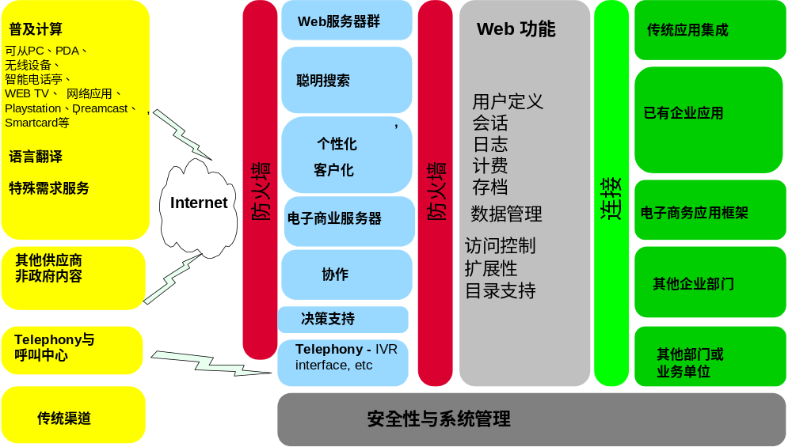
“WAS电子商务平台”支撑平台功能框架
“WAS电子商务平台”主要由以下功能(逻辑)节点组成，如下图所示，包括负载均衡节点（群集）、Web服务和Web应用服务（群集）节点、数据库（群集）和数据通讯节点（群集）。
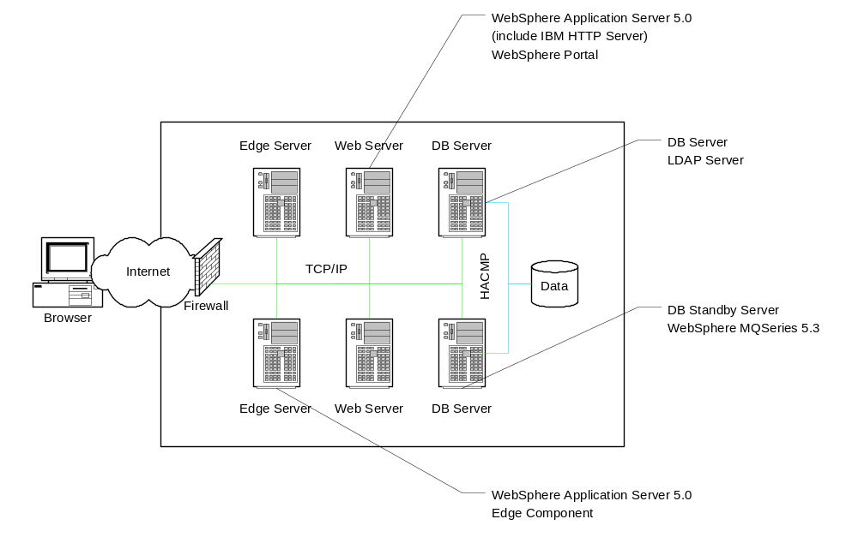“WAS电子商务平台”软件平台逻辑图

基本体系结构
针对”WAS电子商务平台”的需求，我们建议WAS电子商务平台主要采用业界成熟的J2EE应用架构，其应用体系架构如下图所示。
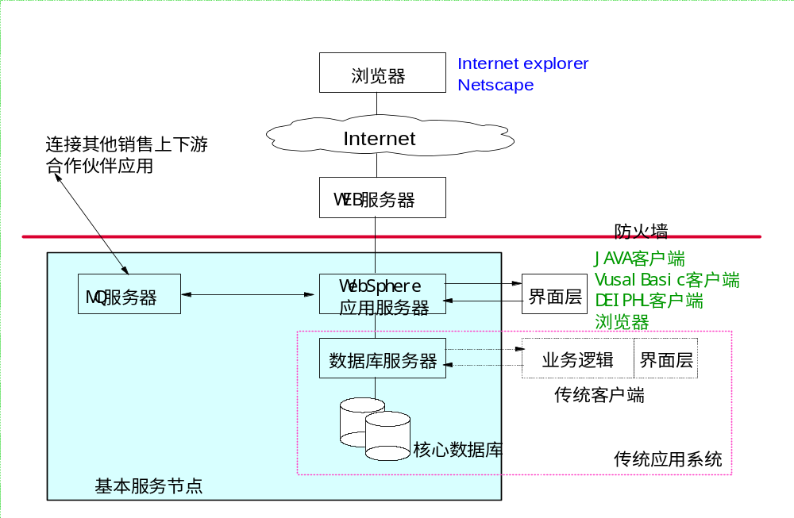

关键技术
在3.4节中IBM的推荐方案中涉及许多重要的关键技术，本章专门针对这些关键技术进行深入的分析。

Web 应用服务器的技术特点
Web应用服务器是 Web应用拓扑结构的核心，它为Web应用提供了广泛的程序设计、数据存取和应用集成等服务。我们可以把一个Web应用看作一个客户与Web站点之间一系列的交互作用。整个交互过程从显示在Web浏览器中一个页面开始。用户单击该页面上的一个按钮或链接就产生一个请求，该请求被送到Web应用服务器。Web应用服务器对这个请求进行处理，产生新的页面，并送回到客户端。在Web浏览器中显示的新页面就是这一次请求的结果，可能也是下一次请求的开始。所以说，Web应用包含了一组交互或处理步骤，每一步必须产生一个页面形式的响应，这个页面作为后继交互作用的入口。
客户使用Internet技术标准(如TCP/IP、HTTP、HTML和XML)与Web应用服务器通信来存取业务逻辑和数据。客户端的基本功能是接受并验证用户输入，显示从Web应用服务器到用户的返回结果。客户可以是Internet 、Intranet（内部网）和Extranet（外部网）中的客户。Web应用模型的重要准则之一是Web应用的商务逻辑总是运行在服务端而不是在客户端。其优点如下：
- 支持更广泛的客户端设备
- Web应用服务器能集成对资源（如数据库）的存取，从而简化应用的设计，增强可伸缩性，并提供对资源的更好保护。
- 运行在服务端的商务逻辑容易得到保护、更新和维护。
- 运行在服务端的商务逻辑使得用户的应用环境得到集中管理并能在不同的客户机上重建。

WebSphere应用服务器——强大的 Web 应用服务器
基于Web的应用采用WebSphere家族产品软件中的核心——WebSphere应用服务器（WebSphere Application Server）。IBM WebSphere应用服务器以其广泛的功能、更大的可扩展性以及更强的安全控制提供了一个强大的、跨平台的、基于 Java技术的Web应用平台，支持企业实现和部署电子商务应用。
IBM WAS 5版，以及开发环境WSAD 5版，提供了集成企业同合作伙伴、提供商以及用户的业务处理的标准基础架构。这种紧凑的集成允许商家创建更加具有可生产性的应用开发环境，更好地利用计算资源，并且兼顾可靠性、安全性和性能，这些对大量的事务处理工作极为关键。这种能力对e-business on demand非常重要，使企业用户对市场条件的变化能够更加有效地做出判断和响应。 WebSphere将作为IBM所有on demand软件的基础通用平台，集成DB2,Tivoli,以及Lotus. 包括当前业界对Web服务标准最广泛的支持，而这正是开放式实时环境的关键部分。对自主计算的最新最尖端的支持帮助客户部属和管理他们的基础架构，使应用保持可用性，优化性能，并且降低管理开销。
新的自主计算技术提高了可用性和性能。WebSphere提供了新的自动功能，使e-business on demand能够降低管理开销，通过创建可靠的自管理基础架构提高回应速度。WebSphere将提高可扩展性、性能、以及安全性，并且减少人为干涉的需要，这将帮助用户面对世界范围内缺少熟练的IT工作者的问题。WebSphere的自动功能为网格计算打下了基础，允许公司通过共享异构网络系统的计算能力来增强操作效率，增加可行性，以及最大化计算资源。
WebSphere的新的自动功能包括以下内容：
推进响应的自配置特征：WebSphere通过自动调优，甚至基于如何使用来调整指定的应用，简化了管理员的工作。WebSphere能够同IBM的其他软件交互，包括Tivoli 以及 DB2，以帮助使整个系统更好地运行，并且通过自动检查，诊断并解决同数据相关问题来减少数据库管理的开销。
自愈功能：WebSphere能够智能地分析出在应用运行时会引起故障的有问题的情况。用户可以使用实时诊断功能来进行排错，实时诊断通过在系统中的设置，能够在问题发生的第一时间捕获信息，用户不需要重新为系统管理员重现问题。 WebSphere甚至可以在处理业务时修复组件、在不需要人工干预的情况下中断或重新启动服务。另外，应用或服务集群的更新可以不必停止系统，节省了管理员的时间。
预见客户需要的自优化功能：WebSphere使用户能够对客户端服务指定优先次序的等级。例如，一个银行要对大额存款用户提供快速服务而给小数目存款用户较低的优先级。WebSphere还可以通过限制特定的应用或请求所使用的带宽来自动保护系统，，并提供了内嵌的系统资源安全保护功能。 保证安全性的自保护功能：当站点有受攻击的情况，WebSphere仿佛一个电路开关，可以终止高可用应用的单点失效。WebSphere 通过屏蔽错误请求、分析易于攻击的弱点以及估计可能发生的破坏来保护服务。IBM Tivoli Access Manager 通过单次登录提供集中的、站点范围内的验证和访问控制来构建深度的安全性。
对最新Web服务标准和改革的支持
IBM WebSphere 5是支持基于新标准和改革的Web服务的第一个基础架构软件。由于所支持的主要技术将成为J2EE以后版本的一部分，所以完全支持J2EE 1.3，并为J2EE 1.4做好了准备。J2EE 是Java应用的工业标准。
WebSphere使网络中的任何应用--从 Macromedia ColdFusion应用到新的Java应用，甚至已有的COBOL应用--能够容易地生成Web服务，并重组至新的应用。
WebSphere支持IBM开发或者赞助的的两项新的Web服务技术: Web Services Invocation Framework (WSIF), WSIF可以跨越不同网络和传输协议的，从HTTP到即时消息，不需要考虑Web服务如何实现和访问。另外一种是 Axis 3.0,高速Web服务技术，处理Web服务SOAP请求将比目前的实现快3~4倍。
WebSphere的Web服务支持的行业领先还表现在很多其他方面。WebSphere的Web服务网关能够为Internet提供一个更加可控制，更加安全的环境；WebSphere支持私有的UDDI注册库，允许企业在内部内查询Web服务；WebSphere的Web服务工作流功能能够帮助开发者很容易地构建连接多业务处理的网络化应用，如检查批文、存货、信用以及货运等。因为Web服务提供了一个安全、可控制的环境，供企业同用户、合作伙伴、供货商联系。

WebSphere Application Server对开放性标准的支持
目前WebSphere已经通过Sun的J2EE1.2以及1.3认证(请参见SUN的网站 http://java.sun.com/j2ee/compatibility.html )， 作为J2EE Certification的产品，WebSphere全面并100%地支持业界的开放性标准包括Java/J2EE, XML, LDAP, CORBA，WML，Web Services等等。与某些产商不同，在WebSphere产品家族的所有组件中，除了这些业界的开放标准技术以外，不包含任何IBM独有的非标准性技术，保证用户在选用WebSphere产品时能够保持百分之百的开放性。
作为J2EE的正式许可人(Licensee)，IBM WebSphere完全支持J2EE标准。在Java技术的贡献和投资上，IBM都是不遗余力，迄今为止IBM有超过千名Java开发人员，绝对超过全球任何一家IT公司在Java方面的投入。IBM对Java/J2EE标准保证100%的承诺并基于此开发相应的产品。J2EE的下一个版本将会需要JAVA 提供连接后台传统数据的能力。现在，SUN 已经接受IBM提供的后台连接框架（IBM's Common Connector Framework -- CCF），并将其制定为JAVA的后台传统数据的连接标准，也就是JCA/J2C标准。IBM对其已经提供了从开发工具（VAJ）到运行平台（WAS）的全面支持，因此在WebSphere Application Server中已经包含了对JCA的支持。
作为XML的最大贡献者，早在1999年IBM向Apache组织提供了XML技术，因而现在所有采用Apache的XML技术的产商（如iPlanet, Sun, BEA）实际上用的都是IBM的XML技术。同时IBM在XML技术上的研究与开发保持有力的前进趋势，在WebSphere中全面支持XML并在业界获得了多项奖项如JavaReporter的"XML出色支持"奖。
在LDAP的支持方面，WebSphere完全支持LDAP并内置IBM SecureWay Directory (LDAP服务器)，同时可以兼容市场上其它的LDAP服务器。在应用开发时，WebSphere允许应用程序通过JNDI访问LDAP服务器的目录数据。
WebSphere同时全面支持CORBA, WML及其它开放性标准如安全性标准等。
Websphere 是业界第一个完整集成的使用J2EE, XML, SOAP, WSDL, UDDI 和其他 Web Services标准的动态电子商务开发和应用平台。（注：Web Services的含义：用一套完整的工业标准来简化应用之间的联系，真正实现通过Internet进行交互并共享信息和服务。）

WebSphere 5.0对J2EE和Web Service相关技术规范的支持如下表所示：
标准与开放性
J2SE and J2EE
Java2 Enterprise Edition (J2EE) | 1.3 Certified
Java Database Connectivity (JDBC) Core and Extensions | 2.0
Enterprise Java Beans (EJB) | 2.0
Java Connector Architecture (JCA) | 1.0
Java Transaction API (JTA) | 1.0.1
Java Transaction Service (JTS) | 1.0
Java Messaging Service (JMS) | 1.0.2
RMI/IIOP | 1.3
Java Server Pages (JSP) | 1.2
Java Servlets | 2.3
Java API for XML Processing (JAXP) | 1.1
Java Auth and Authorization Serv. (JAAS) | 1.0
Java Naming & Directory Interface (JNDI) | 1.2
Java Activation Framework (JAF) | 1.0
Java Mail | 1.2
Java Management extensions (JMX) | 1.0
Java Secure Socket Extension (JSSE) | 1.0
Java Preferences | 1.0
Java Cryptography Extension (JCE) | 1.2.1
Web 服务
SOAP-Sec | 1.0
XML Digital Signature | 0.9
Web Services Invocation Framework (WSIF) | Y
Web Services Flow Language (WSFL) | Y
Web Services Inspection (WS-I) | Y
Web service creation and consumption wizards / tools | Y
SOAP Interceptor APIs | Y
Refined XML parser | Y
UDDI Registry | Y
Support for Complex XML data types | Y
SAX | 2.0
DOM | 2.0
SOAP | 2.2.2
UDDI4J | 1.0.3

WebSphere Application Server的跨平台性
IBM WebSphere具有良好的跨平台性， WebSphere Application Server支持目前市场上所见到的各种主流操作平台，如Windows NT/2000平台；市场主流的Unix操作平台，如IBM AIX、HP-UX、SUN SOLARIS；同时WebSphere提供对多种新兴的开放平台Linux的大力支持，例如Linux Red Hat、Linux SuSe等等。
不但如此，WebSphere应用服务器提供对大型计算机操作平台的强力支持，如OS/390、z/OS 、Linux/390 for Turbo Linux、OS/400等，IBM WebSphere在其上都提供稳定、可靠、高效的运行环境。
现将WebSphere应用服务器支持的操作系统总结如下:
- AIX 4.3.3
- Solaris 7/8
- HP-UX 11.0
- Windows NT SP6a/2000 SP1/XP
- OS/400
- Z/OS (OS/390)
- Red Hat Linux for Intel 7.1
- Red Hat Linux for 390
- SuSE Linux for Intel
- SuSE Linux for 390
- Linux MontaVista
- Caldera Linux
- Turbo Linux
IBM WebSphere Application Server提供对主流关系数据库的支持，包括：
- DB2 UDB
- Oracle
- Informix
- Sybase
- MS SQL Server
通过将管理信息存储在数据库中，WebSphere提供一种真正面向企业级的动态电子应用解决方案。相对于其它类型的计算机技术，IBM公司发明的关系数据库技术已经有近三十年的使用经验。可以这么说，将管理信息存储在数据库中能为用户提供更安全、更稳定、更易维护、更具容错性的机制。
WebSphere应用服务器环境不但提供对数据库种类的广泛支持，同时提供高效、稳定的存取方式，保证应用程序可以快速地和数据库进行交互，并通过连接池（Connection Pool）技术实现多个用户并发的环境下最大限度地重复利用系统资源，减少资源的竞争，从而在根本上提高了利用效率。
WebSphere Application Server内置且支持主流的WEB服务器：
- Apache
- IBM http Server
- Domino
- Sun iPlanet
- Netscape Enterprise WebServer
- MS IIS
随WebSphere应用服务器免费提供IBM HTTP Server（Apache Enable）。 WebSphere应用服务器采用HTTP 和 HTTPS协议和主流HTTP Server建立连接和相互通讯。

WebSphere Application Server的安全性
Internet是一个完全开放的应用环境，在Internet上运行电子商务等各级单位、部门的关键任务（Mission-critical）应用带来了许多安全性方面的需求。
一般说来，安全性需求可以从以下四个方面来衡量：
1. 认证(Authentication)
由于Internet的无地域性限制，电子商务应用的最终用户遍布在全国各地。为了提高电子商务应用的安全性，应用程序本身需要通过某种有效的认证机制确认使用者的身份。认证可以通过多种不同的方式进行，简单的可以采用UserID/Password进行认证，或者通过X.509证书进行认证。
2. 授权(Authorization)
并非每一个用户都具有完全相同的使用电子商务服务的权限。当某用户通过认证以后需要赋予该用户相应的使用权限，拒绝不在其权限范围之内的任何操作。
3. 数据传输的保密性和完整性(Integrity)
在Internet上传输数据时必须保证被传输数据的保密性，防止被他人窃取；同时需要保证其完整性，以保证接收者收到的数据是没有被他人篡改过的。
4. 接收方的唯一性及不可否认性
对于一些关键的私有数据，在传输的过程中必需保证接收方的唯一性而不被不相关的第三者所获取；而且无论是交易的发起方还是处理方，对于其所作的处理过程都不可否认。
电子商务的安全性在一个电子商务应用中涉及道多个不同的层面，除了所选的电子商务平台产品本身的安全性特征以外，更重要的一个方面是在安全性政策方面的考虑；同时"安全"也是一个成本很高的投资领域，一般而言在构造电子商务的安全应用时，在"快"，"便宜"和"安全"等三个指标之间只能同时选取或满足其中的两个。
WebSphere Application Server内置丰富的安全性特征，提供了端到端（end-to-end）的安全解决方案。在认证方面，WebSphere 既可以采用基于userid/password进行认证，也可以采用基于X.509证书的认证（SSL）。WebSphere Application Server所带的Web服务器（IBM HTTP Server）和应用服务器都支持SSL，保证了数据传输的安全性；允许应用程序采用LDAP作为用户信息注册表，支持"单点登录，全网漫游"。
在授权方面，WebSphere Application Server采用jdk1.3所推荐的基于"Permission"的授权方式进行管理，针对所有的Web资源(HTML页面, Servlet, JSP等)及企业应用逻辑组件(Enterprise Beans)提供统一的安全模式，允许用户采用单一的安全策略保护所有的资源，保证了应用程序的安全性。
支持多种级别的安全控制方式，对应企业信息系统的密级要求，使公开级的企业系统信息能有效地在业务网络中得到共享，而对应秘密、机密和绝密等保密级别提供相应的对策。
对需要限制访问的内容，可指定用自定义编程、存取控制表（ACL，Access Control List）或经由授权（certification，如SSL协议）等方式确认身份，得到访问相应资源的能力。
安全因素包括域及用户，组，资源和访问控制列表等，在管理工具中，通过定义用户，组，资源和访问控制列表，对每个用户，组和资源分配访问权限，包括控制各种服务中何种资源被使用及被谁使用。其中包括Web网页，其它类型的文件和目录，Web应用程序如Java Servlet、Java Server Page,Servlet可使用的网络连接(socks)，Servlet访问的业务资源和应用等。
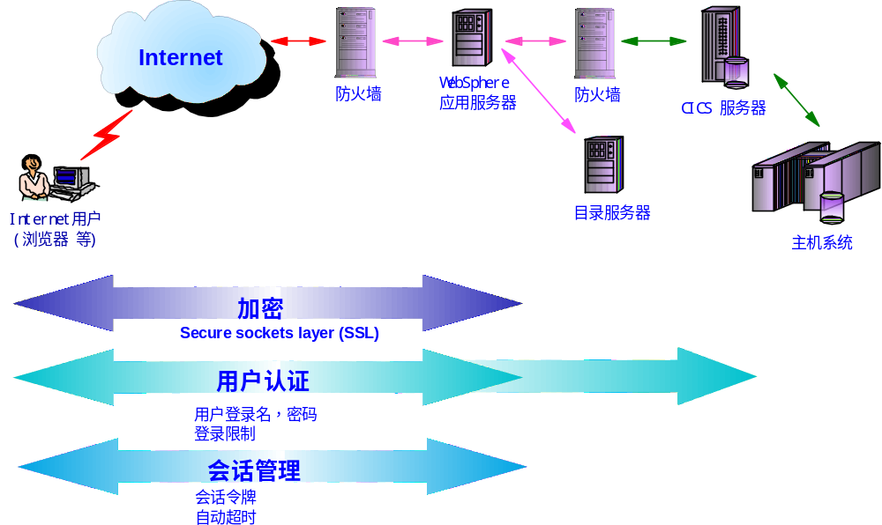
应用服务器的安全性管理

而对这种访问控制的管理应该是集中而方便的，并且可基于Web管理。对于安全管理的设定应有灵活的控制方式和编程能力。
WebSphere提供多种用途的日志文件，可以帮助用户方便地跟踪、分析、调试应用系统。IBM公司清楚的知道日志文件对于一个成熟的应用系统的重要性，因此，在WebSphere产品里，我们提供了针对不同事件的日志文件，例如，有安装的日志文件，有针对管理控制台的日志文件，有针对应用程序输出的日志文件，有针对保姆进程（Nanny）的日志文件，以及针对Web服务器插件（Plug-in）的日志文件等等。为了更方便地服务于用户，我们还免费提供一个专门的日志分析工具——日志分析器（Log Analyzer）。用户在该工具中完全可以可视化地进行分析，让用户能更快、更准确地查找出安全问题的所在。

WebSphere Application Server的群集
支持独立于硬件系统的群集
IBM WebSphere Application Server完全提供了独立于硬件系统的集群功能。在WebSphere应用服务器中，提供了两种方式的Cluster：垂直的方式和水平的方式。它们分别是为了适应不同的应用环境而设置的，垂直的Cluster允许在一台机器上实现动态负载均衡；而水平的Cluster允许在多台机器上实现动态的负载均衡。二者可以有机的协调工作，为复杂环境的应用实现负载均衡提供了强有力的保证。
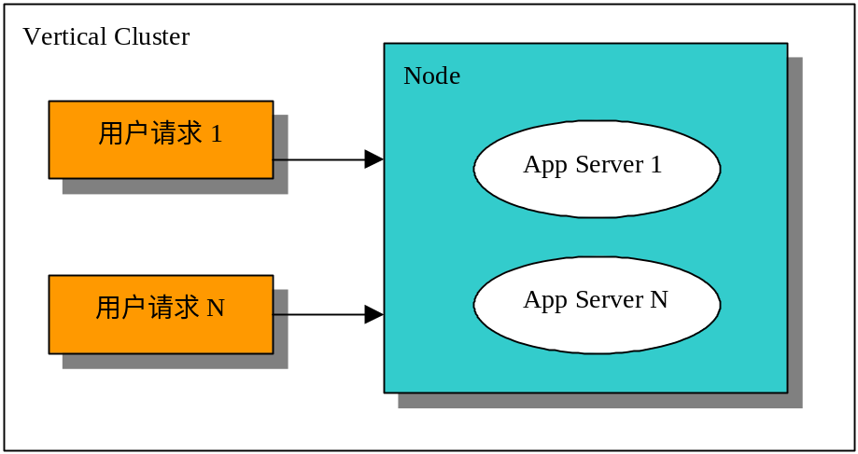
垂直方式的群集
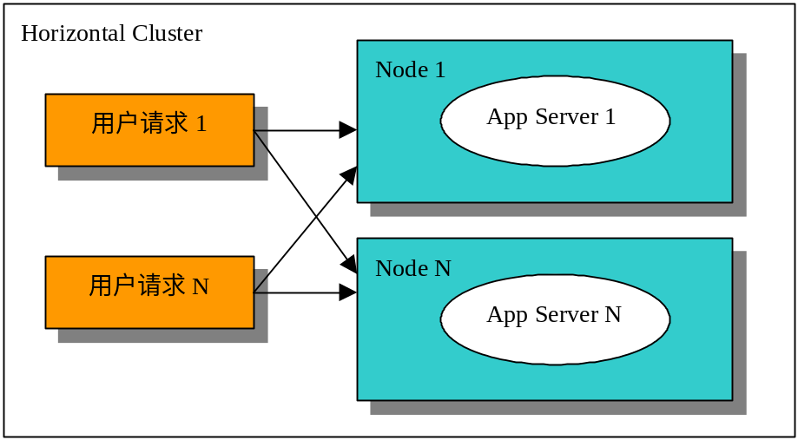
水平方式的群集
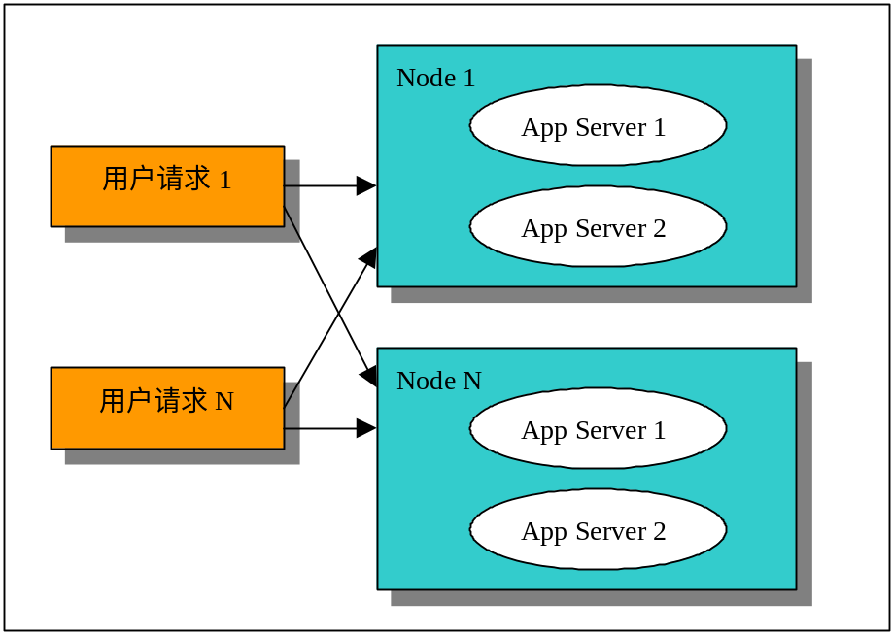
混合方式的群集

支持异构群集
IBM WebSphere Application Server支持当硬件平台或操作系统不是同一产品时的异构Cluster技术。在WebSphere中提供了简单的菜单设置方法来实现异构的Cluster技术。从用户来的角度来看，他根本不用关心怎样在一个平台上实现Cluster技术，只需要通过简单的菜单，按照App Server—Server Group—Cloning的简单流程就可以复制出自己想要的异构集群环境，轻松实现应用的扩展。
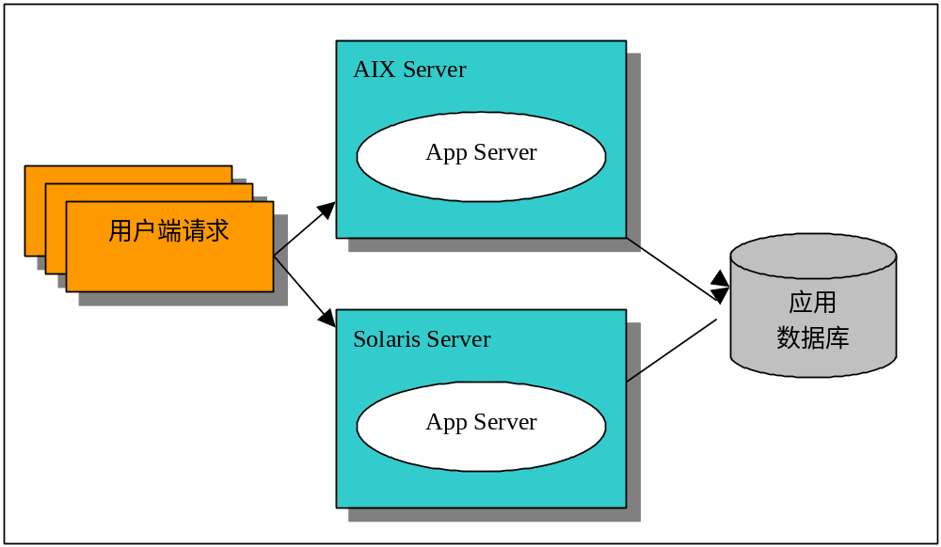
异构群集

支持故障恢复
IBM WebSphere Application Server完全保证用户的程序在一个高可靠的环境内运行。WebSphere使用的是一种Nanny -- Administration Server -- Application Server 的体系结构，使用该结构，所有的Application Server(应用服务器)将由一个Adminisration Server(管理服务器)来监视管理，一旦由于一个特殊的原因（例如进程被杀掉）导致应用服务器停止，管理服务器将自动重新启动该应用服务器；同样，Administration Server (管理服务器) 由一个“Nanny(保姆)”进程管理，该“保姆”进程一旦检测到管理服务器停止也将自动重新启动它。这样WebSphere从体系结构上就最大限度地保证服务器程序的可靠稳定运行。另外，就象我们在前面多次提到多的，WebSphere支持两种方式的复制技术：水平克隆和垂直克隆，它们都能保证应用系统的可靠性。
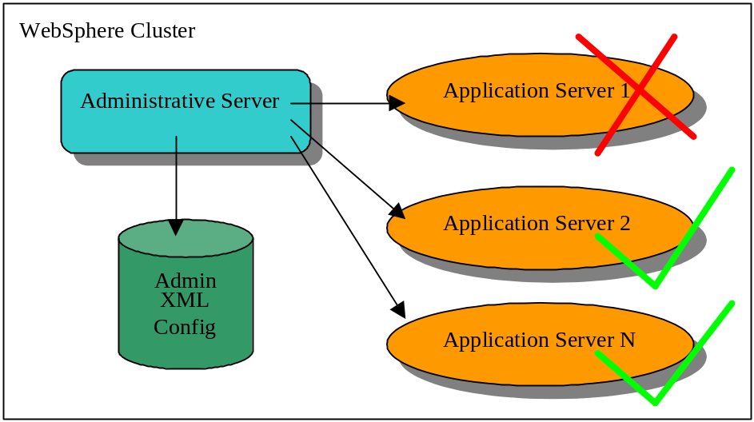
WebSphere Application Server的容错机制

支持自动监测系统负载，自动对系统可用资源进行调整和分配
IBM WebSphere Application Server 5.0 内置负载平衡组件、高速缓存和过滤组件(Edge Component，以下简称Edge Server)。Edge Server提供可以确保不会出现宕机的机制。由于Edge Server是所有连接的接入点，它的处理能力至关重要。为了防备一台机器容易出现的单点故障问题，建议使用两台服务器来做互相的备份。具体方式如下图所示：
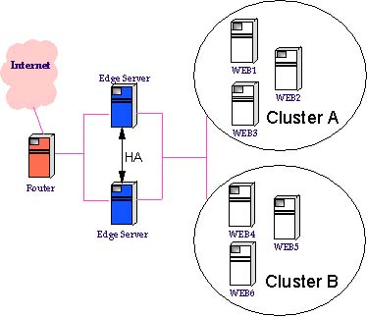
WebSphere Edge Server中结合了创新性的高速缓存、局域和广域负载平衡以及由应用程序进行感知的服务质量路由选择功能。通过将这些丰富的功能及其所拥有的广泛的特性集成在一起，可以在增加客户满意度的同时减少站点拥有者的成本。
WebSphere Edge Server包括两个在现有Internet站点和网络中可独立并透明安装的组件：网络分送器（Network Dispatcher）是一种局域和广域平衡组件，用于对您的HTTP、FTP或其它基于TCP的服务器所提出的请求进行平衡处理。高速缓存代理（Caching Proxy）是一种高度可扩展的高速缓存和过滤工具，用于HTTP、HTTPS、FTP和RTSP协议。
这些组件使用开放的标准，能够使其服务的应用程序、服务器和主机运行在同一或不同的能够支持TCP/IP的平台上。
负载平衡组件
网络分送器（Network Dispatcher）为用户的HTTP、FTP或其它基于TCP的服务器之间的负载平衡请求提供了一种可扩展的解决方案。与单一服务器相比，这种方式能够提供更高的可用性和扩展性。
根据服务器的状态、性能以及运行的应用程序，到达的用户请求被直接送往最合适的服务器。如果检查到了服务器或应用程序出现了问题，用户请求将被送往其它的服务器。负载平衡组件还可用于在多个地点的站点之间进行负载分配。根据客户定义的客户机/服务器类似关系规则和需要，可以扩充用来制订负载平衡决策的动态加权因子。
其它的负载平衡功能包括：
- 相互之间的高可用性备份: 这一功能允许在两个WebSphere Edge Server中装入负载用户请求，每个服务器都作为另一个服务器的备用服务器。由于两台机器的任务相同，所以这一解决方案的总流量和可用性都得到了提高。
- 交互会话支持（ISS）: 这一功能通过与域名系统（DNS）的集成，可以提供广域负载平衡功能。ISS与安装在每一台服务器上的代理程序（ISS后台负载监视程序）进行通信，可实现服务器间的负载平衡，并转换通过DNS返回到客户机的IP地址。
- IP地址、cookie和服务器指向的相似匹配功能: 这一功能允许在某一指定的时间段内根据应用程序提供的客户Internet协议（IP协议）地址、客户支持的cookie或信息，将来自某一特定客户会话的请求引导至（指向）同一服务器。客户可以保持与服务器的连接，直至事务处理结束。
- 跨端口相似匹配功能: 这一功能支持实现跨端口转换的相似匹配。可以与接收或发送HTTP事务项的同一服务器建立安全套接层（SSL）连接。这一功能可在一个不断在安全和非安全连接之间进行切换的用户购物会话中保持购物车数据的完整性。
- IBM WebSphere应用服务器客户顾问功能: 这一功能可创建一个对WebSphere应用服务器到后台IBM DB2?数据库的连接进行检查的客户顾问。Edge Server中包括的客户顾问以样本代码的形式提供。
高速缓存和过滤组件
高速缓存能够减少信息的等待时间以及访问Web页和文件所需要的通信带宽。Edge Server包含了一个强大的高速缓存代理组件，能够显著地提高基于Web的HTTP、HTTPS、FTP和RTSP服务器集群的可扩展性和性能。这一组件根据更新的需要以及一种“获得成本最小”（least-cost-to-retrieve）算法对内容进行清除，而不再采用“最近使用最少”(least-recently-used)算法，这样就保证了充分地、合理地利用计算机的资源，而不是机械地分配资源。
这一组件的其他功能包括：
- 远程高速缓存访问
- 透明代理
- 远程管理安全性
- SSL中止
- 反向代理
- 发送代理
- 符合HTTP 1.1协议
- 客户化出口（API扩展）
- 介质流重定向支持功能
服务质量路由选择
当配置为CBR模式时，WebSphere可根据用户的身份或所请求的特殊服务以不同的服务质量处理到达的服务请求。例如，根据用户身份进行的区别处理功能能够将一位请求者归入频繁购买者一类，该请求者的身份被确定之后将可以被引导至一个容量较大的服务器或访问身份未知的客户所不能访问的内容。用户辨别信息来自cookie或HTTP请求内部的头信息。根据所请求的服务进行不同的处理，这一功能使Web站点的所有者能够为特定的请求提供专业的服务。通过这一功能，Web站点所有者可以对“继续—较验”类（proceed-to-checkout）的请求进行专业化的处理，而不仅仅是检索处理。
WebSphere Edge Server在以下领域可以为用户提供强大的服务质量功能：
- 基于内容的HTTP和HTTPS发送
- 用于Lotus Domino服务器的基于内容的发送功能
- 支持服务规则类型（TOS）
- 相似地址掩模
- 用户分级
- 服务分级
- 高峰期负载管理
在原业务系统不停机的状况下，支持动态增加服务器，扩展系统性能
由于在WebSphere应用服务器中，提供了两种方式的Cluster：垂直的方式和水平的方式。它们分别是为了适应不同的应用环境而设置的，垂直的Cluster允许在一台机器上实现动态负载均衡；而水平的Cluster允许在多台机器上实现动态的负载均衡。二者可以有机的协调工作，为复杂环境的应用实现负载均衡提供了强有力的保证。用户可以根据需要，在原业务系统不停机的情况下，采用水平Cluster很容易地增加服务器的数目，扩展系统性能，而一切操作只需要通过简单的菜单，按照App Server—Server Group—Cloning的简单流程就可以复制出自己想要的异构集群环境，轻松实现应用的扩展。

WebSphere Application Server的互联性
1、实现与EJB、CORBA、COM或DCOM
（A）CORBA互联
WebSphere提供了与CORBA（Common Object Request Broker Architecture，通用对象请求代理结构）的互联的功能。IBM公司清楚的知道，许多的公司、机构和组织已经在CORBA领域投入了大量的人力和资金，因此我们会提供强有力的支持来让用户的投入产生最大的效益。IBM一直致力于开放平台下的应用程序的互联，是业界公认的领袖。在WebSphere家族中，我们不但提供从Java应用调用CORBA服务的机制（Into CORBA），而且也提供从CORBA应用调用Java服务的机制（Out from CORBA）,我们称之为双向CORBA互联（Bidirectional CORBA Connectivity），其工作示意图如下所示：
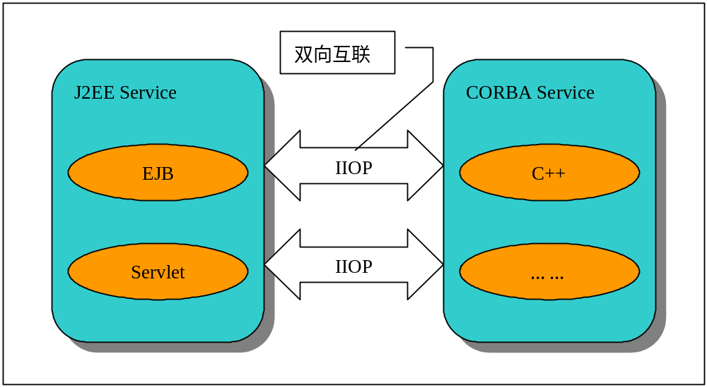
在WebSphere体系结构中，最重要的是提供了让用户在CORBA应用和EJB对象之间的互联。这将使用户已经存在的CORBA投资可以方便地与基于J2EE模型的新应用无缝地连接在一起，最大限度地减少投入，充分利用已经存在传统的资源。
J2EE和CORBA之间的通信是通过RMI（远程方法调用，Remote Method Invocation）/Internet Inter ORB Protocol（IIOP）来实现的，在这一方面，IBM有着多年的经验。我们投入了大量的资源确保WebSphere支持目前市场上常见的CORBA环境，例如：VisiBroker C++、VisiBroker Java、Orbix C++、Orbix Java等等。在WebSphere平台之内，用户可以使用共存模式或者互用模式：在共存模式中，用户可以在WebSphere环境下使用第三方的ORB来实现分步式对象的调用；在互用模式中，用户调用WebSphere环境中自带的ORB。因为这些服务都是在WebSphere平台上运行（即上下文环境可以被第三方ORB使用），因此用户可以在一个复杂的环境下发起一个事务请求。另外，由于互用模式使用WebSphere内嵌的ORB，用户可以充分利用WebSphere大高性能、稳定性、扩充性这些特点。
（B）DCOM互联
WebSphere提供了与DCOM的互联的功能。WebSphere提供了一种先进的称为ActiveX Bridge的技术实现与Windows平台中的组件对象通信的功能。示意图如下所示：
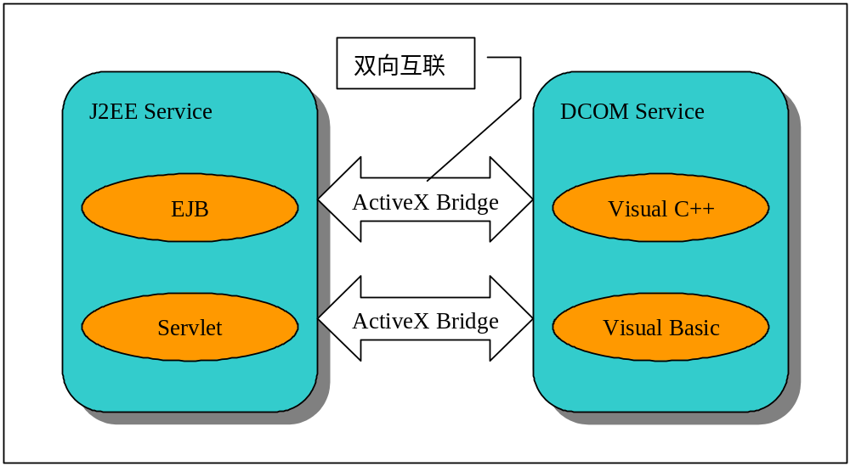
由于目前有许多中小规模的应用系统是运行在Windows环境之中，基于DCOM技术的应用方案有很多，例如用Visual C++、Visual Basic、Active Server Pages（ASP）等技术开发的应用系统，因此在WebSphere家族产品中提供了专门的技术来保证用户在这方面的投入可以充分的利用。IBM提供的ActiveX Bridge技术支持J2EE中的应用与DCOM组件的交互功能。这种桥技术允许Java中的类动态地调用ActiveX接口。不论是象Visual Basic这样的客户端应用还是MTS（Microsoft Transaction Server）都可以利用WebSphere提供的桥技术和J2EE中的EJB通信，如下所示：
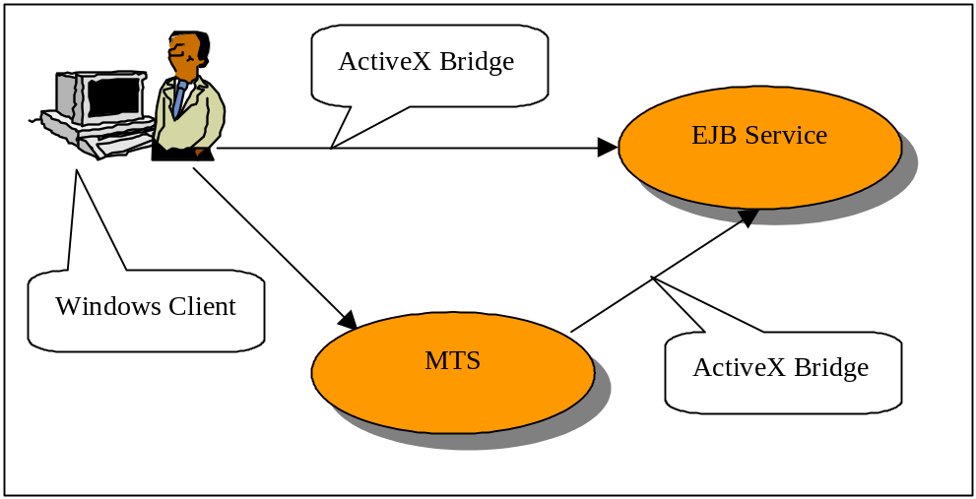
ActiveX Bridge目前是由可调用的Java本地接口（JNI，Java Native Interface）的C++动态库组成。ActiveX Bridge可以运行在Windows NT和Windows 2000平台上。通过桥接技术，DCOM组件可以使用J2EE中的各种接口,例如JNDI（Java Naming and Directory Interface）、JDBC（Java Database Connectivity）、JMS（Java Message Service）等等。
WebSphere中的ActiveX Bridge同时支持工作负载管理和安全性管理。这些服务可以给用户提供一个高质量的服务，保证用户的服务效率和安全要求。它比当前使用的SOAP（Simple Object Access Protocol）等Web Service效率更高。但是考虑到SOAP等Web服务良好的发展前景，ActiveX Bridge也提供灵活的机制调用基于SOAP的服务。因此，WebSphere完全保证与DCOM的互联，给用户更多的选择。
2、与交易中间件的互联
WebSphere支持交易服务器中间件市场最成熟的IBM TXSeries/CICS交易中间件产品，同时在4.0版本及其以后版本可以支持所有提供JCA接口的交易服务器中间件产品。
IBM提供两种方法联接TXSeries/CICS，第一种采用CICS提供的CICS Transaction Gateway（CTG）作为和WebSphere应用服务器的联接组件，用户可以使用任何一种J2EE部件（Servlet,JSP,EJB）开发程序联接CICS；
第二种采用J2EE标准JCA的联接方式与交易服务器CICS交互。
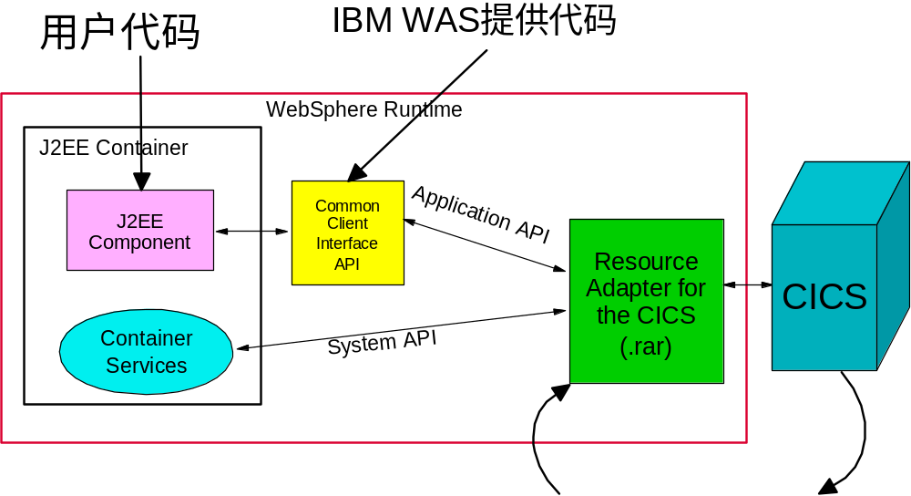
例如 中国工商银行网上银行（对共，对私，国际卡业务等）均是通过IBM WebSphere Application Server 连接后台交易服务器CICS作业务。此外还有中国银网上银行系统，辽宁移动客服系统等均是采用这种架构。

WebSphere Application Server对应用开发的支持
提供对主流开发工具的支持，如JBuilder、VisualAge For Java、WSAD等Java开发环境
WebSphere提供了在业届屡获殊荣的、丰富的应用开发、测试、部署工具，可以方便地在可视化环境中调试JSP、Servlet、EJB组件，不但内置团队开发工具，也可以与其它SCM工具协同工作。这些开发工具紧密地与WebSphere应用服务器结合工作，可以快速地生成应用，使用户轻松地调试发布系统。
在WebSphere中，主要的开发工具是WebSphere Studio Application Developer(WSAD)、VisualAge For Java、WebSphere Studio、WebSphere HomePage Builder等。其中WSAD是面向企业级用户的集成开发平台，VisualAge For Java是业界优秀的Java集成开发环境，WebSphere Studio是企业级的页面生成工具。
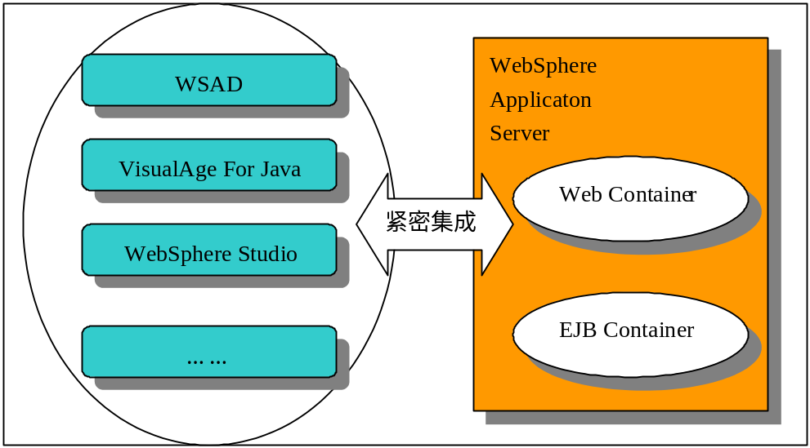
IBM公司的WebSphere产品家族不但提供了丰富的开发工具，同时也支持如Jbuilder等Java开发工具。

WebSphere Application Server系统性能分析工具
WebSphere免费提供针对应用服务器运行状态进行检测和统计分析功具，从而可以对系统进行有效的优化工作。它的工作原理如下：
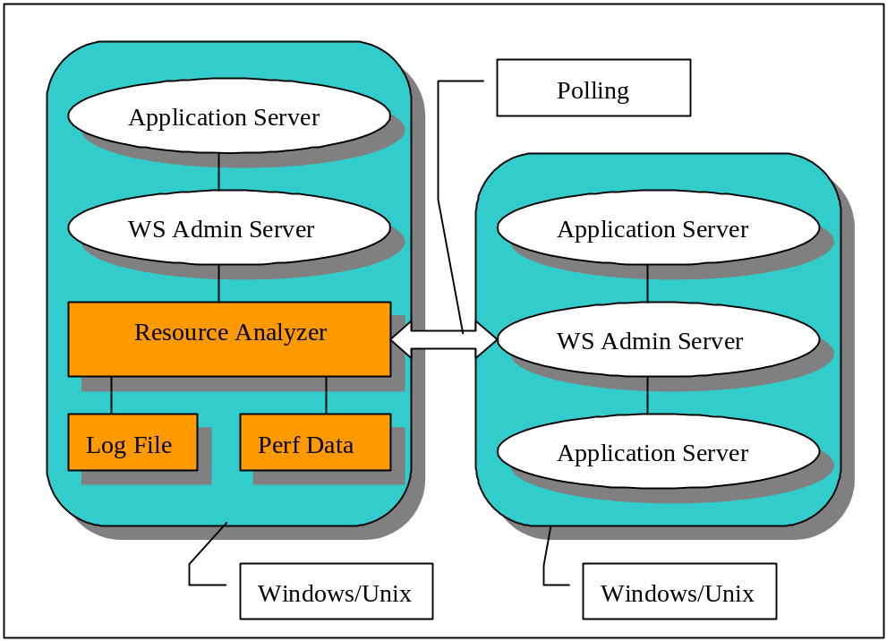
在WebSphere家族产品中，IBM提供一个名字叫"Resource Analyzer（资源分析器）"的完全基于Java的监测工具，让用户可以实时地监控当前系统内各个对象的状态，主要包括以下几个方面：
- WebSphere运行时环境（JVM Runtime）的状态
- 对象请求代理线程池（Object Request Broker Thread Pools）的状态
- 数据库连接池（Database Connection Pools）的状态
- 企业组件对象（Enterprise Beans）的状态
- 企业组件对象方法（Enterprise Beans Methods）的状态
- 企业组件对象池（Enterprise Bean Object Pools）的状态
- 小服务程序引擎（Servlet Engines）的状态
- 事务状态（Transactions）的状态
从上面的介绍我们不难发现，Resource Analyzer几乎可以监测运行时所有的控件的状态。我们通过它可以实现以下主要的目的：
- 查看运行时环境的数据状态
- 测量应用服务器、小服务器引擎等的负载
- 查看限定时间间隔的数据的状态
- 将当前数据存入日志文件，以便进一步的分析研究
- 查看数据图表，有一个直观的显示方式
- 监控应用程序的性能，例如一个Servlet请求的响应时间等
- 通过分析数据产生趋势分析
- 查看给定配置下的资源使用效率

WebSphere Application Server分布式交易支持
WebSphere应用服务器完全支持对两种以上异构数据库（例如Oracle和Sybase）之间两阶段提交交易处理。其主要的实现原理如下：
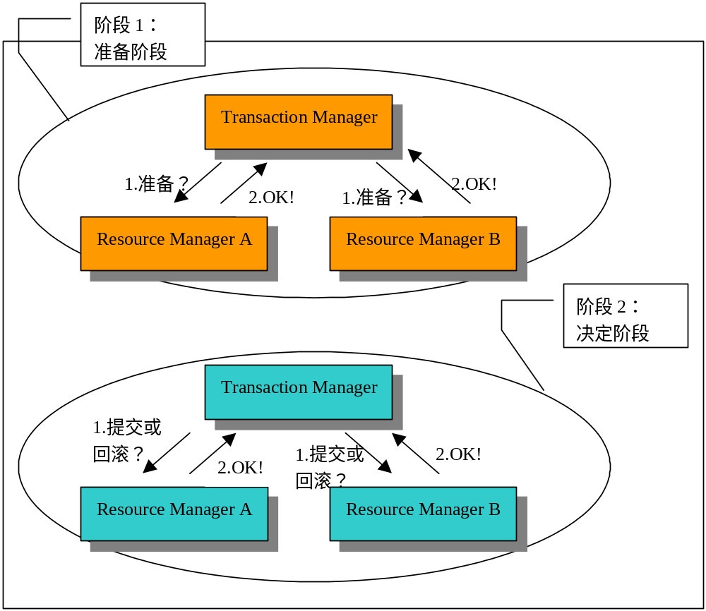
在WebSphere应用服务器中，主要是通过EJB（Enterprise JavaBeans,企业组件对象）技术来实现。在前面的有关J2EE标准的介绍中我们已经谈到WebSphere应用服务器对EJB2.0提供真正的、全面的、经过实际验证的实现。而且WebSphere应用服务器将这种两阶段的支持扩展到一个更广泛的天地：不但对关系数据库提供支持，同时对于消息服务器（MQSerise等）、交易服务器（CICS等）、主机数据库（IMS）等许多支持XA标准的数据源都可实现两阶段的交易处理。
WebSphere应用服务器无条件地实现了分步式交易的环境。它不但可以实现两个（或多个）EJB在一个容器（EJB Container）中的两阶段交易，而且对于两个（或多个）EJB分布于多个容器中的环境同样无条件的支持，这样就可以保证实现分步式事务处理的完整，满足大型用户的要求，为用户提供一个非常理想的解决方案。具体的实现如下所示：
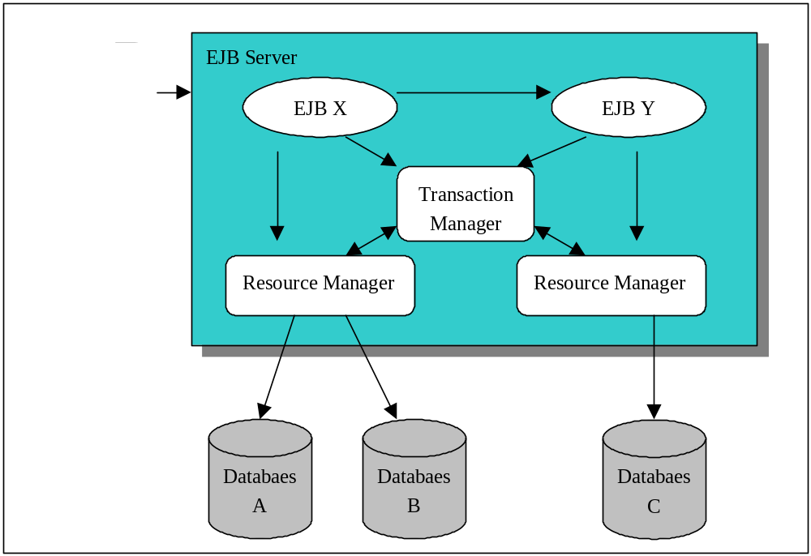
两个EJB在一个服务器上的两阶段交易处理
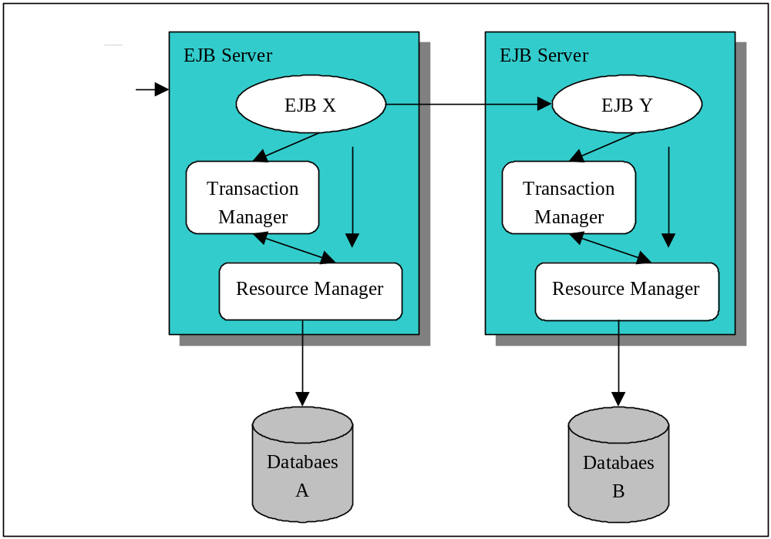
两个EJB在两个服务器上的两阶段交易处理
从上面的两个图示上我们不难发现，无论是一个、两个（或多个）的数据源，WebSphere都提供一个简单、易于控制的交易管理环境。对于应用系统的设计开发人员，他们完全不用考虑如何管理控制交易是如何保证一致性、完整性的，因为这些工作全部都由WebSphere应用服务器来完成了。这样，系统的设计开发人员就可以将更多的精力放在如何更好地实现自己的业务逻辑上，而不用考虑一些复杂的计算机实现技术了。
因此，我们完全可以这么说：通过使用WebSphere应用服务器，不但根本上保证了两阶段交易的完整性、一致性，而且大大地简化了应用程序的开发难度，降低了系统设计开发的成本。WebSphere应用服务器为企业级用户提供了一个可靠、易用、稳定的交易中间件。

WebSphere门户(Portal)解决方案
门户网站是 Web 应用程序的简单统一的访问接入点，不仅如此还提供了许多有价值的附加功能，例如安全性、搜索、协作和工作流。门户网站提供了集成的内容和应用，以及统一的协作工作环境。事实上，门户网站就是下一代的桌面，可以在 Web 上向各种客户机设备提供大量的电子商务应用。
完整的门户网站解决方案应该让用户随时随地、安全、方便地访问完成他们任务所需的所有东西。IBM 设想门户网站是延伸与用户体验（Reach and user experience）的关键。也就是说，门户网站提供工具和用户界面，用于访问信息和应用程序，个性化管理和选择内容。
IBM WebSphere Portal 是 WebSphere 软件平台的一部分。该平台基本做三件事：
- 为各种用户、设备和定制选项提供信息访问
- 业务流程的集成和自动化
- 构建、连接和管理应用程序。
WebSphere Portal 领导着 WebSphere 平台的延伸和用户体验部分。它提供一个可扩展的框架，用于和企业应用程序、内容、人员和流程的交互。自我服务特性让最终用户为门户网站定制和组织他们自己的视图，管理他们自己的档案，发布文档，和他们的同事共享文档。WebSphere Portal 提供附加的服务，例如单点登录、安全性、Web 内容发布、搜索、个性化、协作服务、企业应用程序集成、移动设备的支持和站点分析。
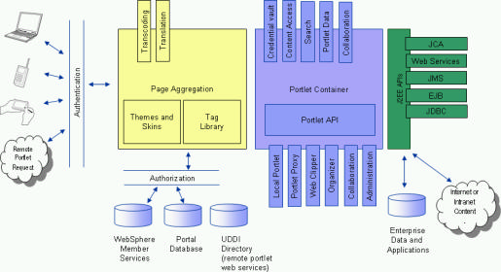
WebSphere Portal 体系结构
WebSphere Portal 是业内最全面的门户网站解决方案，代表了事实上的标准电子商务体系结构。为了实现这个体系结构，WebSphere Portal 集成了 IBM 和业务伙伴的技术，IBM 还对它进行了扩展。这些产品提供高度个性化的上下文敏感的应用程序，使任何设备在任何时候都能访问。
当门户网站进入成熟的第三代时，WebSphere Portal 走在最前面，提出的概念有委托管理、级联页面布局、通过 Web 服务的门户网站联盟、高级 portlet 应用程序概念、业务流程集成、知识管理和高级个性化。在补充产品中，有附加的普及计算功能，例如智能通知、脱机浏览和数据同步。
WebSphere Portal 提供构建和部署高度可伸缩的门户网站所需的基础结构；提供一个共同的框架（门户网站服务器）；提供门户网站环境中所需的常用的服务，例如应用程序连接、集成、管理和展示。
下面的表总结了 WebSphere Portal 产品中的组件。
Portal Server | 为门户网站站点建设提供展示、用户管理、安全性和其它服务。
WebSphere Personalization | 为满足用户需求和偏爱，提供用于 Web 内容定位的个性化技术：  基于规则的个性化，由业务管理器定义一组业务规则，用来确定为特定的用户显示哪些 Web 内容。  推荐，通过使用先进的统计模型和其它匹配技术，从 Web 站点访问者的行为中获取趋势。这种方法能适应访问者兴趣的改变趋势而不需要创建新的业务规则。  商战管理，用于电子邮件和基于 Web 的推广，例如提供登记或产品介绍。
Web Content Publisher | 提供工具，用于向门户网站提供内容和文档。
WebSphere Studio Application Developer | 专业开发者工具，用于创建、测试、调试和部署 portlet、servlet 和其它关于门户网站和 Web 应用程序的资产。
Lotus Collaboration Components | 一系列用于门户网站的协作服务组件，包括即时消息传递和团队室（team room）的访问。
Lotus Collaborative Places | 提供门户网站社区服务和 portlet，用来帮助团队共享门户网站页面、应用程序、文档、消息传递和其它协作工具。
IBM Lotus Extended Search | 提供并行的分布式的不同的搜索功能。搜索 Lotus Notes 数据库、旧的数据存储、Web 搜索站点、Microsoft Index Server、Site Server 和 Exchange 2000，还有多个 Lotus Notes 域。
IBM Tivoli Web Site Analyzer | 分析 Web 内容完整性和站点性能，提供使用统计信息，分析门户网站服务器日志。站点分析器的报告披露信息，用于改进门户网站，以提高用户体验。
IBM Content Manager | 数据存储，用于多种多样的数字商业信息 — 扫描的图像、传真、PC 文件、XML 和丰富的多媒体和 Web 内容。Content Manager 还提供文件夹管理和文档工作流。它提供内容基础结构，用于各种应用程序：呼叫中心、大量索赔处理、应付帐款、电子贸易目录和电子学习。
IBM Tivoli Access Manager | 安全性策略管理工具，用于电子商务和分布式应用程序。
选择 WebSphere Portal 产品之一的客户能切实地感到商业的和技术的好处：
- 通过与客户伙伴更紧密的关系、提高员工生产力、缩短创新的周期，使收益增加
- 通过高效地运营、更好的信息流和知识、一致的基础结构，使运营成本下降
- 通过访问更多有关信息和单点访问应用程序和协作工具，使雇员生产率得到提高，决策得以改善
- 通过更好的安全性和单点登录，使得更少的密码需管理达到更好的用户体验
- 通过共同的表达和一致的用户界面，使培训费用降低
- 统一的应用程序，可使它们的使用寿命延长，并可通过桌面和普及的设备等新方法访问它们。
WebSphere Portal 产品让电子商务公司快速利用他们的数字和人力资产同时为他们的雇员、伙伴和客户提供一流的 Web 体验。

WSAD应用开发工具
在应用的开发中，我们需要架构一个能快速帮助该信息系统进行应用开发的平台。在该平台上，IBM WebSphere家族提供了非常优秀的开发工具针对应用开发需求，同时和WebSphere应用服务器具有完全无缝的结合。这些工具是搭配 WebSphere Application Server 环境，提供web-based 应用程序开发环节中所需的所有工具，包含 Java 程序（JSP/ Servlet/EJB）开发及测试、HTML 网页设计、 JavaScript 撰写工具、网站架构管理等，使得系统开发人员得以创造交互式的网站，以满足企业的业务需求。
我们推荐以WebSphere Studio Application Developer （以下简称WSAD）进行开发，WSAD是一个用于工具开发和集成的平台，是 IBM 对开放源码 Eclipse Project 的增值实现。WSAD提供用于开发源代码编辑器和其它用户界面的一组 API、模型和框架，以及对资源管理的公共服务、调试和团队编程的访问。该平台实现了现有标准并提供用于将功能部件和函数作为插件添加的扩展点。IBM 和独立软件供应商（ISV）正在开发插入这个框架的工具。

WSAD的优点
客户希望有开放标准、工具集成、更大的灵活性和结合到现有应用程序的能力。这些还只是 WebSphere Studio 产品套件所交付的部分优点。
垂直和水平集成
传统上，软件供应商提供垂直工具，迫使客户自己做集成。WSAD 的目的是提供一个 IBM 和 ISV 都能容易地扩展的平台。供应商已经拥有了该技术并在此基础上积极地构建工具。
在 WSAD Workbench 上构建的每个 WSAD 产品都将提供已集成的工具，使您可以专注于构建应用程序而不必费力去集成工具。
开放标准
WSAD 套件中的所有产品都是构建在开放标准上的，并且它们所生成的代码也是与开放标准一致的。可以构建和部署满足 Servlets 2.2、JavaServer Pages（JSP）1.1 和 Enterprise JavaBeans（EJB）2.0 规范的最新型的（state-of-the-art）服务器端应用程序。所有构建在 WSAD 上的产品，都包含 CVS（Concurrent Versions System）。
具有一致外观的基于角色的开发
WSAD 产品系列中的每个成员都是为特殊电子商务开发角色或某种角色范围设计的。例如，WSSD 是为开发和管理整个网站的 Web 开发者设计的。WSAD 包含 WSSD 的所有功能并添加了对在业务逻辑方面（包含 EJB）工作的程序员的支持。当 IBM 交付 WebSphere Studio 系列的未来成员时，它将扩展其选项范围，将产品与用户的角色和需求相匹配。
在每个 WebSphere Studio 解决方案内部，面向任务的视图筛选出复杂性并只提供与手边的任务相关的功能。用户根据此时正在开发或分析什么，或者根据他们在项目中的角色切换视图。因为不同的开发者以不同的方法工作，所以视图可以定制。但是因为他们使用 WebSphere Studio Workbench 技术构建，所以，所有工具和视图共享一个公共外观，这减小了学习难度并使得用户的生产力最大化。并且，因为项目的开发资源存储在单个资源库中，所以您获得了对项目的最大共享性和一致团队支持。
最大编程性能
除了将应用程序开发者们从工具集成任务中解放出来以外，WSSD 和 WSAD 都以许多方法优化了程序员的生产力。这里是一些示例。
- 向导生成遵循 Servlet 和 J2EE 规范的资源结构。
- 当您移动资源时，Web 链接自动更新。丰富的媒体工具增强了图像并创建 JavaScript 以使您的网站更令人振奋。
- 使用内置重构工具改造 Java 类很容易。
- 基于 GUI 的 XML 工具允许您迅速创建和转换 XML 数据。
- 集成的单元测试环境（用于 WebSphere Application Server 和 Apache Tomcat）进一步缩短了开发周期。
- 概要分析工具通过检测和分析性能问题优化了应用程序。
- 关系数据库工具帮助您容易地创建到多个数据库的数据库连接。

WSAD功能部件
WSAD提供 J2EE 为基础（JSP/Servlet/EJB）的开发环境；提供 Web Service 为基础（SOAP/UDDI/WSDL）的开发环境；提供网页（HTML、图片等）、网站建设的人性化编辑环境；提供 XML （DTD/XML Schema）的开发环境；版本控制：程序开发者可集成市面上常见的版本控制软件，协助程序完整性的维护；快速调整 Web Application 的性能；Unit Testing （提供 WAS Aed 作为测试环境）以及容错的良好环境。
如图所示：
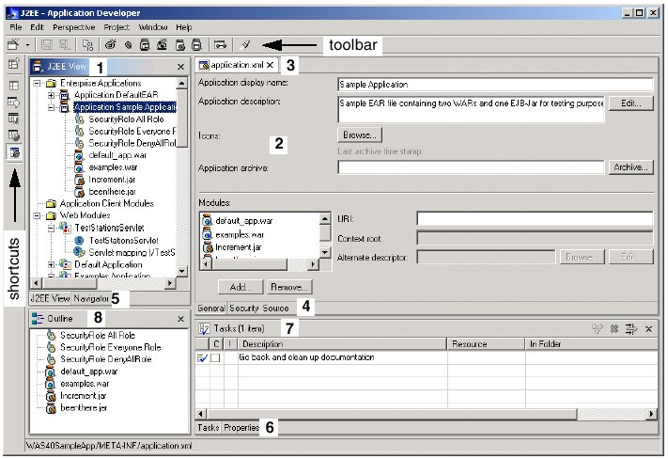
WSAD具有以下特点：
- 一种简单而全面的IDE工具，具备了空前的弹性和扩展性
- 通过角色（"perspectives"）的增减以满足每个特定开发角色的需要
- 通过合作伙伴、用户以及IBM plug-ins来进行扩展和定制
- 在Windows 和 Linux 上均为同样的开发环境
WebSphere Studio Application Developer 为以下应用提供了最好的、集成的开发支持:
- 开发J2EE应用:
  - HTML/Servlet/JSP/EJB/etc
  - 开发和部署 WebSphere的应用
- 访问企业资源
  - Java Connector Architecture (JCA)
  - JCA Connectors
- 开发 Web Services
- 开发 XML应用
为以上所有的应用开发提供端到端的本地/远程单元测试及调试！

Web 开发工具
这种专业 Web 开发环境提供了开发 Java Servlet 规范中定义的应用程序的必要工具。Web 应用程序包含使用 HTML 的静态 Web 页面、JSP 和 servlet、XML 部署描述符和其它 Web 资源。
向导生成数据库和 Java bean 驱动的页面。当内容更改时链接自动更新。还有用于开发图像和动画 GIF 的工具。
这种环境将 Web 应用程序开发的各个方面带进一个公共界面。网站团队的每个人，包括内容作者、图片制作者、程序员和网管，可以在同一个项目上工作并访问他们需要的文件。在集成的 Web 开发环境内部，协作创建、组装、发布、部署和维护动态的交互式 Web 应用程序很容易。
Web 开发环境包含下列功能部件。
- 对带有直观用户界面的最新 Web 技术的支持
- 对使用 Visual Basic 或 JavaScript 创建客户机端动态应用程序的高级脚本编制支持
- WebArt Designer 用于创建图形标题、徽标、按钮和具有专业水准的像框
- AnimatedGif Designer 用于从静态的图片、图画和动画横幅创建栩栩如生的动画。
- 在内置的库中有超过 2,000 种图像和声音
- 集成的易用可视化版面设计工具用于 JSP 和 HTML 文件创建和编辑
- Web 项目创建，使用 J2EE 定义层次结构
- Web 应用程序部署描述符（web.xml）文件的创建和编辑
- 当资源移动或更名时链接自动更新
- 创建 servlet 的向导
- 来自数据库查询和 bean 的 Web 应用程序生成
- J2EE WAR/EAR 部署支持
- 与 WebSphere 单元测试环境的集成

关系数据库工具
WSAD 产品提供的数据工具允许按照关系数据库模式来为您的项目创建和操作数据设计。可以创建、浏览或导入数据库模式。可以研究、导入、设计和查询数据库，既可以使用已部署设计的本地副本，也可以创建整个新设计以满足您的需求。
数据库工具提供一种其它所有需要关系数据库信息的工具都使用的元数据模型。这包含连接信息，所以彼此不知道的工具能够共享连接。
SQL 语句向导和 SQL 查询构建器提供用于创建和执行 SQL 语句的基于 GUI 的界面。当对您的语句满意时，可以使用 SQL 到 XML 向导来创建 XML 文档以及 XSL、DTD、XSD、HTML 文件和其它相关的文件，然后使用这些文件来在其它应用程序实现您的查询，例如，一个 servlet 或 JSP。
关系数据库工具支持连接到多种数据库类型和从多种数据库类型导入，譬如 DB2、Oracle、SQL Server、Sybase 和 Informix。

XML 工具
全面的 XML 工具集包含用于构建 DTD、XML 模式和 XML 文件的组件。使用 XML 工具，您可以完成下列所有任务:
- 创建、查看和验证 DTD、XML 模式和 XML 文件的组件。
- 从 DTD、XML 模式或从零开始创建 XML 文档。
- 从 DTD 或 XML 模式生成 Java bean。
- 定义在 XML 文档之间的映射并生成转换文档的 XSLT 脚本。
- 通过对 XML 文档应用 XSL 样式表来创建 HTML 或 XML 文档。
- 映射 XML 文件以创建 XSL 转换脚本并可视化地遍历 XSL 文件。
- 定义关系表和 DTD 文件之间，或者 SQL 语句和 DTD 文件之间的映射，以生成 IBM DB2 XML Extender 使用的文档访问定义（DAD）脚本，以从现有的 DB2 数据组成 XML 文档或者将 XML 文档还原成 DB2 数据。
- 从 SQL 语句中生成 DADX、XML 和相关文件并使用这些文件来在其它应用程序实现您的查询。

Java 开发工具
- 构建在 WebSphere Studio Workbench 上的所有产品提供一种带有下列功能的专业级的 Java 开发环境:
- JDK 1.3/1.4 支持
- 来自 IBM 和其它供应商的对 JRE 切换和以多个运行时环境为目标的可插入的运行时支持
- 递增编译
- 用多种方法运行带错代码的能力
- 崩溃保护和自动恢复
- 错误报告和修正
- 带有完全语法加亮和完整内容帮助的 Java 文本编辑器
- 用于改造 Java 应用程序的重构工具
- 用于 Java 源文件的智能搜索、比较和合并工具
- 评测代码段的剪贴簿

Web 服务开发工具
Web 服务代表电子商务中下一个级别的功能和功效。Web 服务是模块化的、基于标准的电子商务应用程序，其中商务可以动态地混合和匹配以便只作最少的编程就能执行复杂的事务。WSAD 产品包含了 Web 服务功能部件，它们可以帮助您构建和部署跨越当前企业使用的最广泛的软件和硬件平台的 Web 服务启用应用程序。这些工具基于开放的、跨平台标准，譬如，统一描述、发现和集成（UDDI）、简单对象访问协议（SOAP）和 Web 服务描述语言（WSDL）。
Web 服务开发工具有助于下列任务:
- 发现 — 浏览 UDDI 企业注册中心来定位用于集成的现有 Web 服务。
- 创建或转换 — 从现有文件中创建 Web 服务，譬如 Java bean、接收和返回数据的 URL、DB2 XML Extender 调用、DB2 存储过程和 SQL 查询。
- 构建 — 将现有的文件封装成 SOAP 和 HTTP GET/POST 可访问服务并SHIYONG WSDL 描述它们。这些工具还帮助您向 WSDL 中描述的 Web 服务生成 SOAP 和 HTTP GET/POSTThe 代理，或者从 WSDL 中生成 Java bean 框架。
- 部署 — 将 Web 服务部署到 WebSphere Application Server 或 Tomcat 测试环境。
- 测试 — 测试本地或远程运行的 Web 服务以便获得即时反馈。
- 开发 — 生成样本应用程序以帮助您创建自己的 Web 服务客户机应用程序。
- 发布 — 将您的 Web 服务发布到 UDDI 企业注册中心，为您的 Web 服务做广告，因此其它企业能访问它们。

Enterprise JavaBeans 开发工具
WSAD 以完全支持 EJB 2.0/1.1 为特色，它具有更新过的 EJB 测试客户机、增强的 J2EE 单元测试环境、Web 应用程序压缩（WAR）文件和企业应用程序压缩（EAR）文件部署支持。实体 bean 可以映射到数据库，以及可以生成 EJB 组件以连接事务处理系统。XML 提供一种 EJB 内部部署描述符的扩展格式。
包含下列领先的 EJB 开发工具:
- 用于导入／导出、创建、代码生成和编辑的工具，以及对于标准部署描述符和特定于 WebSphere Application Server 的扩展和绑定的支持。
- 提供模型、运行时环境和编辑 EJB 组件和带有自顶向下和自底向上功能的关系数据库表之间映射的接口的 EJB 到 RDB 映射工具。映射器支持关联、继承和在专栏映射上作为助手的转换器和设计器。
- RDB 模式的查看和编辑工具。
- 通过生成将生成到持久类的 SQL 字符串来支持已部署的代码的查询引擎。
- 提供创建、编辑、验证 EAR 文件能力的工具。
- 部署描述符的编辑器。
- Deployment Tool for Enterprise JavaBeans，它提供一种命令行界面，您可以用它来为您的企业 bean 生成部署代码。因为工具使用命令行环境，所以，可以运行通宵构建进程并自动调用部署工具来以批处理方式生成您的部署代码。

团队协作
应用程序开发团队正变得更加分散和更加多样，而且处于更大的迅速交付解决方案的压力之下。拥有一个能够支持这些需求而又同时符合个性化需求的开发环境很关键。对于所有基于 WSAD 产品的团队开发环境包含对可插入资源库的支持（而不是对专用资源库的支持）和最优并行模型。
团队开发者在他们的单独工作台上做所有的工作，然后周期性地更改“团队流”。这个模型允许个别开发者从事团队项目，当更改产生时与其它伙伴共享他们的工作，并在项目进展时访问他人的工作。开发者可以在任何时候通过检索团队流上已产生的更改或将自己的更改提交到团队流来更新他们的工作台。
所有基于 WSAD 的产品都支持 Concurrent Versions System（CVs）。CVs 使用一个无保留的版本控制检验模型以避免独占检出模型所带来的常见的认为冲突。这允许多个开发者同时在相同文件上工作。
作为 CVs 的一个选择，WSAD 还包含对于 Rational ClearCase LT 的支持。其它软件配置管理（SCM）资源库可以通过 WSAD SCM 适配器集成。商业 SCM 产品的 SCM 适配器是由这些产品的供应商提供的。要查找 IBM 商业伙伴提供的 SCM 产品和适配器列表，请访问 SCM 适配器页面。您可以从该列表链接到 SCM 产品供应商的网站来下载相应的 SCM 适配器。IBM 不认可或担保这些适配器。要获得支持或更多信息，请直接联系 SCM 产品供应商。

调试器
所有基于 WSAD产品包含一个调试器，它使得您可以检测和诊断本地或远程运行的程序中的错误。调试器允许您通过设置断点、暂挂启动、遍历代码和检查变量内容来控制程序的执行。
您可以现场调试服务器端代码，也可以调试您工作站上本地运行的程序。调试器包含显示线程和堆栈帧的调试视图、显示所有当前运行和最近终止进程的进程视图和允许开发者用来与运行进程交互的控制台视图。还有显示断点和允许您检查变量的视图。

性能概要分析工具
WSAD 提供使您可以在开发周期的早期测试应用程序性能的工具。这允许充足的时间用于进行结构更改和导致实现更改。这减小了开发周期早期的风险，并避免了最后性能测试中的问题。概要分析工具收集与 Java 程序运行时行为相关的数据，并将这些数据表示为图形和非图形视图。这有助于您方便地将程序执行可视化，并研究程序内部的不同模式。
这些工具在性能分析时很有用，并有助于获得对您的 Java 程序的更深理解。您可以查看对象创建和垃圾收集、执行序列、线程交互和对象引用。这些工具还向您显示哪些操作占用最多时间，并有助于您查找和解决内存泄露。当专注于一个执行的加亮区时，您可以容易地标识反复执行的行为并消去冗余。
概要分析工具功能部件：
- 适合于面向对象程序的信息显示
- 模式抽取能力
- 查找和解决内存泄露的功能部件
- 分布式进程监视
- 各种类别的代码着色

用于测试和部署的“服务器工具”
“服务器工具”功能部件提供一种单元测试环境，其中您可以测试 ISP 文件、servlet、HTML文件和 EJB 文件。它还为 J2EE 应用程序的集成测试和调试提供配置其它本地或远程服务器的能力。包含下列“服务器工具”:
- 完整的 WebSphere Application Server Developer Edition 运行时环境的副本
- 独立单元测试
- 使用集成调试器现场调试服务器端代码的能力
- 对配置多台服务器的支持
- “服务器工具”功能部件支持下列运行时环境：
- WebSphere Application Server，版本 5.0（可以是本地或远程安装）— 支持 EJB 和 Web 应用程序的测试。
- WebSphere Application Server 高级版，版本 4.01（可以是本地或远程安装）— 支持 EJB 和 Web 应用程序的测试。
- Apache Tomcat（只能是本地安装）— 只支持 Web 应用程序。

请参阅IBM WebSphere产品园地中文网站WSAD专区：
http://www-900.ibm.com/developerWorks/cn/wsdd/zones/studio/index.shtml

“WAS电子商务平台应用开发解决方案”的讨论
建议WAS电子商务平台的应用开发采用目前流行的J2EE应用架构。但是由于WAS电子商务平台应用的特殊性，以及对展现层的一些特殊要求，如报表、账簿等，完全采用浏览器和HTML可能不能完全满足，对这一部分需求有以下几种方案来实现，每种方案各有利弊，可以根据实际需要再做取舍。

方案一 (J2EE+C/S)
这种方案是将J2EE应用架构和传统的客户机/服务器（VB、Delphi）模式结合起来使用，如下图所示：
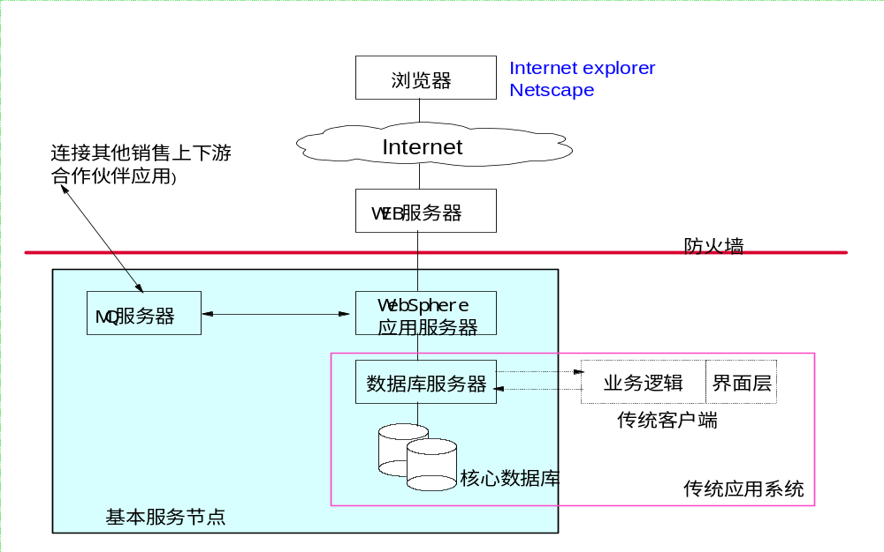
这种方案中的J2EE应用和客户机/服务器应用是完全相互独立的。这种方案的优势是可以充分利用两种应用架构各自的优势，完全按照各自的开发模式来开发。但是如果在业务需求上有重叠，则同样的业务逻辑将会有J2EE的实现和客户机/服务器的实现，系统维护工作量增加，但业务逻辑发生变化时，相应的J2EE应用和客户机/服务器应用都需要做相应改变。

方案二 (J2EE + ActiveX + VB/Delphi Client (EJB))
在这种方案中，以J2EE应用架构为主，结合VB、Delphi客户机；VB、Delphi客户机通过ActiveX 与 EJB 连接的桥接客户端访问后台EJB应用，如下图所示：
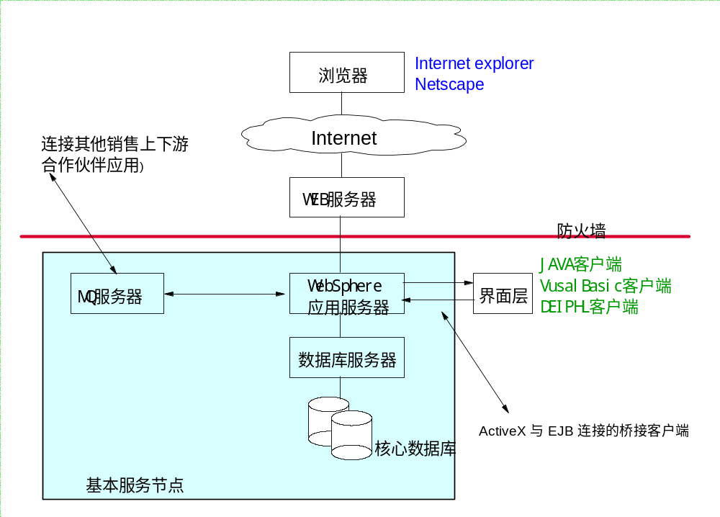
本方案的优势是所有的业务逻辑均由EJB来实现；但是需要用到专门的ActiveX 与 EJB 连接的桥接客户端。

方案三 (J2EE + XML + VB/Delphi Client)
在这种方案中，以J2EE应用架构为主，结合VB、Delphi客户机；VB、Delphi客户机用MSXML控件通过HTTP协议以XML数据流访问后台EJB应用，如下图所示：
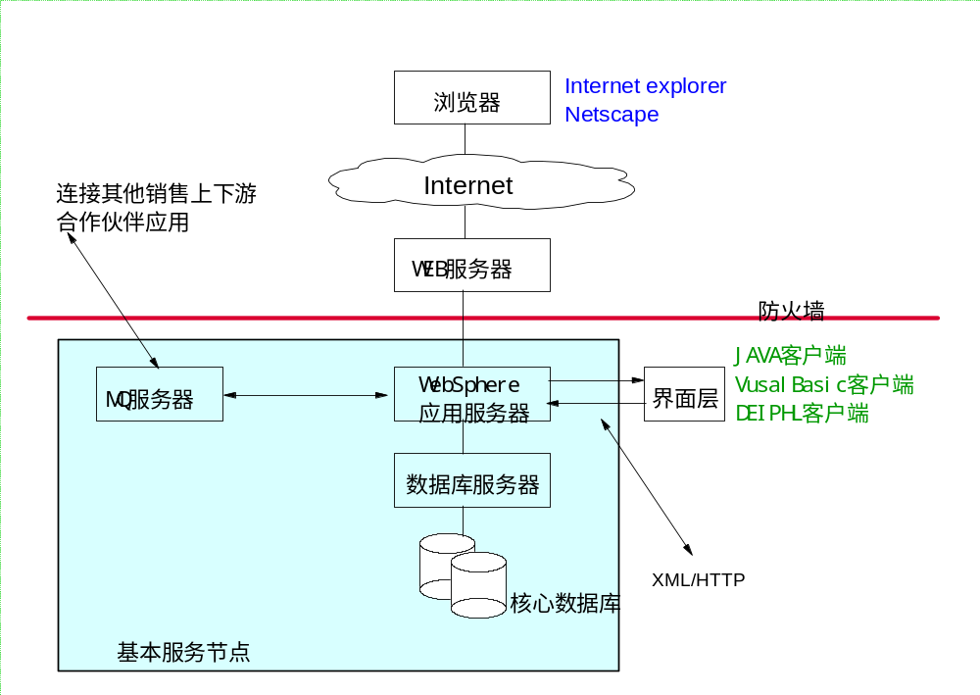
本方案的优势是所有的业务逻辑均由EJB来实现；前后台以XML格式交换数据，并以HTTP协议进行通讯；前端VB、Delphi通过MSXML控件来展现XML数据流，展现方式灵活。

方案四 (J2EE + Web Service)
在这种方案中，以J2EE应用架构为主，结合VB、Delphi客户机；VB、Delphi客户机通过Web Service访问后台EJB应用，如下图所示：
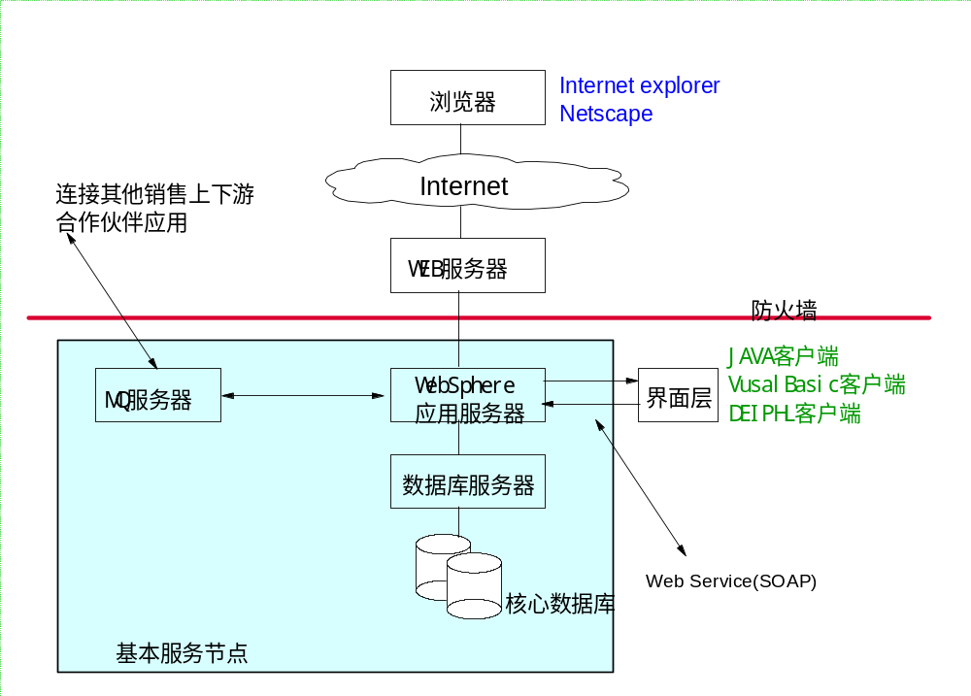
本方案与前一种方案基本原理类似，所有的业务逻辑均由EJB来实现；前后台以标准的Web Service(XML)方式交换数据，以SOAP协议进行通讯。

IBM解决方案优势

标准的电子商务应用框架
在任何环境下，管理信息技术都是一种挑战。构建一个良好的电子商务基础设施的最大挑战，是将企业现有的应用程序和基于Web和Internet的应用程序结合。创建和管理成功的电子商务架构需要谨慎的远见、充足的时间、强大的金融实力和良好的资源为保证。
现实中存在着众多异构平台并存的情况，而用户通常都希望各类软硬件设备之间能够协同工作。事实上，由于当今巨大的电子商务系统中所涉及的组件太多，企业已经无法辨别哪一家供应商的产品更适合其本身的业务发展，或是它与其它一项产品的兼容性如何。所以要迅速地开发越来越多的电子商务应用程序，唯一可行的途径就是采用基于开放工业标准的开发框架。 IBM对开放工业标准一贯持积极态度，企业可以凭借自身的IT技术力量、也可以通过和IBM的合作，不断地开发出新的电子商务应用程序。下图就是IBM提出的电子商务应用程序框架。
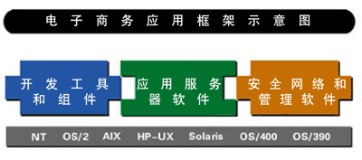
构建－向客户、应用程序服务器、网络和数据开放标准，使客户无论处于网络何处都能访问这些服务。开发商能在他们所选的平台上编写应用程序，并能全球部署且无需重新编码。
运行－用户可采用统一的方式运行不同的硬件和操作系统平台，例如可在NT服务器建立系统，无需编码转换即可升级或移植到任何UNIX或其他主机系统。
管理－使用户能够实时控制整个电子商务基础设施。企业电子商务的失效是一个很普遍的现象，电子商务应用程序框架提供能完全管理企业IT环境的方法，在监测和优化性能的同时注重所有软件和硬件的可用性，用同样的工具箱来执行商业推动安全政策及控制授权客户访问特定系统、应用程序和数据。

方案的完整性
完整性（Completion）是本方案最大的特点和优势。WebSphere电子商务平台涵盖了包括运行平台，开发工具，运营管理与维护，快速开发个性化应用和普及计算应用的中间产品等方面，而且各个产品祖件之间具备无缝的集成，能够极大地缩短企业电子商务应用的开发周期并使之具备与竞争对手所不同的特性，帮助企业在市场上保持领先地位。如果从不同的产家选取不同的产品组件，也许最终能够买到所有具备本平台功能的产品，但势必带来集成方面的麻烦，将给企业带来更大的成本开销，更重要的是会大大延缓企业推向市场的时间而致使企业失去大量的商机；而一旦系统的某一部分出现问题，企业将有可能限于无休止的推诿之中。

良好的可扩充性
作为整个平台的核心，WebSphere应用服务器（WebSphere Application Server, WAS）具备良好的可扩充性，包括横向扩充和纵向扩充，企业的应用管理人员可以根据实际需要随时增加或减少服务器的数目，保证整个系统良好的可扩充性。

系统的高可用性
WAS的集群能力（Clustering）保证整个应用系统在即使某台服务器出现
故障的情况下仍然能够保证事务处理能够顺利地进行下去，保证了电子商务应用24x7x365的可用性。

系统的安全性
WAS内置的安全性特征保证了整个应用系统端到端的安全性。

IBM丰富的综合信息平台系统实施经验
几年以来IBM在全球成功实施了数以万计的电子商务应用以及综合信息平台，积累了丰富的经验；同时IBM在本地提供了强大的技术支持和服务能力。这些经验和支持将在很大程度上保证用户在实施电子商务的过程中取得成功；
IBM的电子商务方案与WebSphere产品使公司能够将基于Web的系统与非Web系统相集成，从而创建出一个企业级的商业系统。WebSphere系列产品有3种不同的版本，便于客户以多种不同的方式来安装电子商务解决方案。
IBM WebSphere系列产品包括WebSphere应用服务器以及其他与WebSphere应用服务器紧密集成并可增强其功能的WebSphere软件。是一套典型的电子商务应用开发工具及运行环境。
IBM WebSphere应用服务器以其广泛的功能、更大的可扩展性以及更强的安全控制提供了一个强大的、跨平台的、基于 Java技术的Web应用平台，能够支持电子商务应用和组件的部署，这些电子商务应用和组件包括Java servlet、JavaBeans、JavaServer Pages(JSP)、企业级JavaBeans (EJB)组件，可用于事务处理、企业系统访问和动态Web内容的实现。
从系统设计到系统开发再到系统展开的各个阶段，WebSphere应用服务器高级版都能够帮助您创建动态的Web站点，处理您的高级电子商务应用。
WebSphere应用服务器包含了很多功能，这些功能的组合使其成为一种易于使用的、基于全面Java技术的Web应用平台，这些功能的内容包括：
支持企业级JavaBean技术和开放标准。对企业级JavaBean技术和开放标准的支持为实现电子商务和相关服务的支持提供了先进的基础。
支持XML文档结构服务。由于提供了对扩展标记语言(XML)文档结构服务的支持，因而能够使电子商务应用能够与XML进行数据交换，以解析、生成、操纵和验证基于内容的XML和扩展风格语言(XSL)。
更强的安全控制和应用访问保护。与过去相比，能够以更小的粒度创建安全访问控制列表。除了能够在用户级和组级建立安全控制，还能够使用第三方供应商提供的身份验证技术，在应用程序内部针对指定的调用和程序建立特殊的控制和安全策略。这样，就能够在服务器应用环境内部提供更深层次的控制和保护。
支持基于LDAP的用户登记。LDAP是一种开放的、不依赖于供应商的标准，能够为信息的集中存储和管理提供提供一种可扩展的结构。通过LDAP所具备的可管理性和安全性，您可以确保您的信息是可访问的，但同时又能够得到很好的保护。WebSphere应用服务器高级版包含了IBM SecureWay目录服务器，以及可用于其它目录的LDAP客户机接口。
模块具有Tivoli ReadyTM特性。WebSphere应用服务器高级版包含可由基于Tivoli技术的工具管理的模块。
支持主流HTTP服务器。WebSphere应用服务器高级版包含一个由Apache驱动的IBM HTTP服务器，并支持其它主流的HTTP服务器，具有更高的安全性、更大的可控性以及具有机器翻译功能，能够对Web网页内容进行动态的语言翻译。
支持主流的业界标准工具。WebSphere应用服务器高级版支持业界标准工具的使用和复用，从而减少了在WebSphere兼容平台上部署应用程序的成本。

IBM电子商务成功案例简介

IBM WebSphere构建天津电子商务运作平台
随着电子商务在中国迅速发展，人们对网络经济的作用也有了一定程度的肯定。然而在我国，电子商务的瓶颈依然存在，不论B2B还是B2C，都是看的人多，实践的人少。同时前一段时间发生了很多黑客攻击知名网站的事件，使人们对网络的安全性日益重视。如何为中国电子商务的顺利发展创造一个有利的宏观环境，却不是由网络公司就能解决的问题。在这方面，政府应该扮演什么角色，是值得深思的问题。而天津市政府建立的天津信息港工程，使天津市的信息化程度达到全国领先水平，为天津市达到成为环渤海地区经济中心的目标做出了卓有成效的贡献。
最近天津信息港发展有限公司为了解决电子商务中存在的问题，委托下属子公司天津信息港电子商务有限公司建成了天津市电子商务运作平台。该平台是唯一可以直接挂靠在天津顶级网--天津信息交互网上的官方非政务网站，电子商务企业可以通过该平台享受到交易、支付、清算、CA 认证以及仲裁等服务，使网上交易的安全性得到了有力保障。同时该平台上的CA认证中心是天津地区由政府批准的最具权威的CA认证机构, 依托中国银行完善的电子结算体系，可以给用户以最方便、最快捷、最安全的服务。
作为天津市重要的电子商务运作平台，必须选用一个安全可靠的电子商务解决方案。经过几个月的反复调查、论证，天津信息港电子商务有限公司最终选择了IBM的WebSphere电子商务软件平台。
选择IBM，首先是因为IBM在电子商务解决方案方面具有综合优势，其产品和解决方案具有良好的稳定性、可扩展性、安全性。同时IBM能够提供全面的产品、技术及咨询服务，能够保证软硬件各系统之间的无缝连接，大大减轻了开发工作。
WebSphere电子商务软件平台作为业界第一个真正的电子商务应用平台。它具有良好的开放性，能够支持S/390、AS/400、Sun Solaris、AIX、HP UX、Linux、NUMA-U、Windows NT、Windows 2000、OS/2等二十多种通用操作平台上，并且可以与Oracle、SYBASE等大型数据库很好地连接，保证了对不同类型的数据资源的充分利用。另外，WebSphere还包括了电子商务应用程序、交易系统建设与管理、安全认证等一系列功能，提供了个性化定制、门户和内容管理等服务。它还能够根据企业在电子商务建设不同阶段、不同方面的需求提供可定制的产品组合。
天津市电子商务运作平台从2000年2月开始开发建设，现在已经基本完成平台的开发。客户可以通过Internet发出订票、购物、贸易、交费、股票交易、产品广告等信息，这些信息经过天津市电子商务运作平台支持的CA认证系统，对客户和商家的身份进行验证，同时向支付网关发出申请由银行的结算系统进行结算。当银行结算系统返回正确的信息后，电子商务运作平台将向网上配送系统提出申请，完成向客户的产品配送。由于整个交易过程中，各方（客户、商家、配送、银行...)都必须得到CA认证，从而保证了交易的公平性和不可抵赖性。（参见图1）同时天津市电子商务运作平台还将向社会推荐信誉度良好的单位，将电子商务逐步推向规范化。
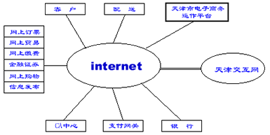
图7.1：天津市电子商务运作平台运作流程
据天津信息港电子商务有限公司技术部李若平经理介绍，天津信息港电子商务有限公司将利用WebSphere电子商务运作平台丰富的开发工具为社会提供全面的服务。针对天津市电子商务的发展现状，公司将以政务服务为突破口。使用户可以通过电子商务运作平台，利用计算机、固定电话、手机、BP机、简易终端等设备接入，实现代缴煤气费、水电费、税费、学费、医疗费、保险费、海关费等各项缴费业务。从而进一步带动天津市电子商务的蓬勃发展。

南方基金开放式基金综合业务系统简介
南方基金管理有限公司成立于1998年3月6日，是首批经中国证券监督管理委员会批准设立的基金管理公司。公司注册地为中国广东省深圳经济特区，南方基金管理有限公司现管理"基金开元"、"基金天元"、"基金金元"和"基金隆元"四只证券投资基金，按发行规模共60亿元人民币，按2000年12月31日基金资产总净值为95.6亿元。
南方基金开放式基金综合业务系统是为南方基金管理公司开发的实现开放式基金销售以及登记过户业务的系统。
该系统软件包括开放式基金的登记过户中心系统、直销系统、代销接口系统以及客户服务系统四个部分。系统并为网上交易与电话交易预留了接口。系统结构包括了数据库服务器、中间件服务器、客户终端以及网上交易以及电话交易的应用服务器。
采用本系统的南方基金管理公司于2001年9月成功发行了"南方稳健成长基金"。
系统采用了先进的IBM中间件以及数据库作为平台，目前的运行环境是：数据库服务器：RS6000 M80 2台
应用服务器及中间件服务器：RS6000 M80 2台
软件：WEBSPHERE APPLICATION SERVER，DB2 UDB

IBM电子商务解决方案助中国民航展翅遨游
中国民航计算机信息中心依托其得天独厚的信息资源于1999年10月建成了"信天游"旅游电子商务网站。
信天游网站不但集航空订票，酒店订房，网上租车，网上旅游代办等旅游电子商务服务和丰富的旅游信息为一体，为企业及消费者提供了全方位的服务，而且在机票代理商、顾客和航空公司之间构筑起公共的平台。信天游网站的建成有效地解决了传统机票销售过程中存在的成本高、渠道不畅的现状，促进了销售业务的发展。目前，中国民航的这些大型数据网络已经覆盖国内296个城市，国外79个城市，国内每个省会都设有网络节点机，全国网络节点总数共计68个，安装节点机数176台，卫星小站50个，形成连接5200余家、用户20000余台终端设备的庞大规模。信天游网站所有的销售数据和信息均直接来自于民航票务中心主机系统。用户的订票请求通过网站与主机直接连接，实时地响应，是国内唯一的实时网上定座系统。用户的定座信息，通过民航商务数据网络实时地传递给用户所选择的配送商。信天游还将与旅游、出租、旅馆等多家企业合作，计划建设成为中国旅游服务行业的门户网站。
在系统开发的过程中，中国民航计算机信息中心选择了IBM的电子商务解决方案，并运用WebSphere电子商务平台中先进的Java开发工具--VisualAge for Java 完成了整个网站的开发。
中国民航计算机信息中心选择IBM的原因主要包括以下几点 ：
首先，IBM是电子商务的倡导者，WebSphere电子商务软件平台具有先进的体系结构，能够满足网站进一步发展的需要。同时，IBM的开发工具拥有比其竞争对手更完善的技术，能够适应复杂的电子商务应用的需要。而IBM WebSphere电子商务软件平台是业界第一个真正的电子商务应用平台。它不但包括了电子商务应用程序、交易系统建设与管理、安全认证等一系列功能，而且提供了个性化定制、门户和内容管理等服务。它还能够根据企业在电子商务建设不同阶段、不同方面的需求提供可定制的产品组合。采用WebSphere建立起来的站点能够随着一个电子交易的变化，轻松地集成内部和外部的系统。客户还可以借助其中包括的Web交易、 Web应用服务、 Web应用开发工具、交易处理和分布式组件等获得更多的经营收益。另外，它还为创建和管理广泛的新一代电子商务应用提供了安全的、可扩展的系统环境。
其次，IBM是业界唯一能够提供全面电子商务解决方案的厂商。其硬件、软件以及服务的有机结合构成了其整体竞争优势。企业无论在开发、升级，还是在维护方面的人力、物力投入都相对较小。而且，选用同一家公司的产品系统各模块之间的衔接性非常好，不存在接口问题，降低了系统的复杂程度。当系统出现问题时，有不会产生不同厂商互相推委的现象。

经过一年来的运行实践也证明中国民航信息中心当初的选择是完全正确的。目前信天游网站已经在全国52家城市发展了129家配送商，能够满足大部分城市用户的需求。网站每天的订票量达到一百多张，点击次数也达到数万次。依靠民航总局计算机信息中心得天独厚的信息资源，信天游网站与航空公司、酒店、租车行、旅行社、航空机票代理人等各类旅游服务企业结成紧密的合作伙伴，为企业集团和个人用户提供了由始发地到目的地的全程的、全方位的旅游电子商务服务，现以开通B-to-A（代理商），B-to-A-to-C，B-to-C业务。
今后，信天游网站将不断完善个性化服务，并准备为航空公司建立专门的网络频道，由航空公司自主经营。同时，信天游还将利用IBM的技术开发B-to-B（大客户）业务。
中国民航信息中心肖殷洪副总经理认为，IBM电子商务解决方案良好的可扩展性、开放性和强大的交易处理性能为信天游网站的进一步发展打下了良好的基础，并为系统升级提供了广阔的空间。

IBM在"中化信商务网"的应用
随着网络经济的发展，现在人们对电子商务关注的热点已经从B2C模式转向B2B模式。业界普遍认为B2B模式是今后电子商务的发展方向，也是网络公司利润的主要来源。然而在中国，实行B2B电子商务还受到很多客观条件的限制，很多B2B电子商务公司都还停留在概念炒作的阶段。在这方面，中化信富邦信息技术有限公司建立的中化信商务网作出了卓有成效的工作。
中化信富邦信息技术有限公司是由中国化工信息中心与富邦投资(集团)公司共同投资3000万元建成的公司。它依托中国化工信息网的数据资源建立了中化信商务网，为化工行业的企事业单位提供个性化、专业化的服务以及B2B电子商务的交易平台。同时，它还根据中国国情，将支付及合同的签定等安全性要求高的业务放到网下进行。用户可以在网上方便的查询所需要的产品，比较各个厂家之间性能、价格的差异，选择出最符合要求的厂家进行谈判。谈判双方可以在"竞价大厅"、"洽谈室"内展示样品，讨价还价，最终达成交易。另外，由于中化信商务网采用会员制的形式，用户不用担心对方的信用问题，从而为用户创造了一个安全的环境。
但是，化工行业的产品共有19大类、十几万种产品。企业数量达到5万多家。中国化工信息中心十几年来已经积累了大量的数据。要使用户在网上快速查询如此浩繁的信息，必须要有强大的数据库作为后台支持。同时，中化信商务网很多电子商务的功能模块采用了全新的概念，需要在一个灵活的电子商务平台上进行二次开发。经过几个月的考察以及对IBM、MS、ORACLE等公司的反复比较，中化信富邦信息技术有限公司最终选择了IBM公司的DB2 7.0数据库和WebSphere 电子商务软件平台。
谈到选择IBM公司软件的原因，中化信富邦信息技术有限公司副总经理李加先生总结了以下几点：
首先，IBM是业界唯一能够提供全面电子商务解决方案的厂商。
从硬件到软件，从后台数据库到中间件，IBM都具有业界领先的产品及完善的服务。此次中化信商务网的建设，时间紧，要求高，采用IBM的软硬件产品之后，软硬件各系统能够无缝连接，大大减轻了开发工作，使开发时间大大缩短，最终按时、优质的完成了开发任务。
其次，IBM的DB2数据库及WebSphere中间件产品都在业界居于领先地位。
IBM DB2数据库具有出众的跨平台开放性及可扩展性。它能够支持业界目前流行的主要操作平台，使系统今后可以很容易的升级，有效的保护了用户的投资。同时DB2数据库对海量数据的管理更是十分出色。作为世界上最快的数据库，它可以在一天内完成9000多万次文本搜索，且每次的响应时间都小于半秒，完全可以满足最大的网站的通信量需求，使电子交易的速度提高了十倍以上。并且DB2数据库的性价比很高，与竞争对手的同类产品相比，它的速度更快，价格更低。
IBM WebSphere电子商务平台是目前业界集成度最高的中间件软件包。它包含了大量的相关电子商务应用系统、网络开发和管理服务，能够满足不同类型、规模的企业实施电子商务的各个阶段的需要。李加先生认为，与其他厂商的电子商务软件相比，IBM WebSphere具有更高的灵活性，为开发者留下更大的裕度，可以满足用户特定的要求。中化信商务网的很多电子商务模块都是全新的概念，需要开发者进行二次开发。在其他的电子商务平台上这些功能很难实现，而WebSphere平台很好的满足了要求。
此外，IBM公司为用户提供了完善的服务。
在选择系统初期，中化信富邦公司就通过IBM公司的网站，对电子商务的概念有了更深刻的了解，产生了很多新的想法。在系统的开发过程中，IBM公司由始至终都提供了完善的技术支持，保证了网站的准时开通。
基于IBM公司产品的强大功能，仅用了3个月时间，中化信商务网就开发完成。它将为化工、石油、石化行业的企业提供一个进行商务活动的全新环境。它把商务洽谈、公开竞价等现实中的商务活动网络化，并在商务活动的每一个环节为用户提供相应的信息服务，使企业节约了成本，提高了效率。李加副总经理感慨的说："采用IBM公司的DB2数据库和WebSphere电子商务平台，完全满足了我们的要求，保证了网站及时开通，真是一个明智的选择。"

IBM在金色旅游网的应用
金色旅游网是中国最大的旅游企业--北京旅游集团创立的大型旅游电子商务网站，提供了国内外酒店预订、国内国际机票预订、国内汽车租赁预订和国内国际旅游线路预订等服务项目。
在竞争激烈的旅游网站中，金色旅游网借助自身传统行业的优势脱颖而出。北旅集团作为中国最大的旅游企业，涵盖了酒店业、旅行社和汽车租赁等业务。下属公司包括遍布全国各地多家酒店，全国最大的神舟旅行社和康辉旅行社以及首汽公司。金色旅游网利用网络对这些资源进行整合，建立了一个包括全国150多个城市的600多家酒店的数据库。同时金色旅游网还购买了国际著名酒店预订网Hotel Bank的接口软件，从而成为通向全球3000多家酒店预订系统的中文门户。用户在金色旅游网上可以用优惠的价格预订到全国600多家和遍布全世界的3000多家宾馆、酒店，并能查询各地的旅游路线以及风景名胜，享受到一条龙的个性化服务。
在系统建设时，金色旅游网选择了IBM的DB2数据库和Net. Commerce（现为WebSphere Commerce Suite）。
选择IBM，首先是因为IBM是业界唯一能够提供全面电子商务解决方案的厂商。从硬件到软件，从后台数据库到中间件，IBM都具有业界领先的产品及完善的服务。同时IBM能够提供全面的产品、技术及咨询服务，这对于不想在IT系统开发和维护方面投入太多精力的金色旅游网而言无疑是极具吸引力的。此次金色旅游网的建设，时间紧，要求高。而IBM的软硬件产品则保证了各系统之间的无缝连接，大大减轻了开发工作，最终按时、优质的完成了开发任务。
而且IBM的DB2通用数据库在开放性、可扩展性、稳定性、安全性及数据处理能力等方面具备全面的优势，能够为电子商务系统的运行提供了强有力的保证。DB2通用数据库不但拥有强大的处理能力，而且具有良好的稳定性和安全性。实践已经证明，DB2通用数据库完全具备支撑全球最繁忙的交易系统连续运转的能力。而且，数据处理量越大，DB2通用数据库与其它数据库相比，其在性能上的优势体现越明显。而这对电子交易网站而言正是至关重要的。另一方面，DB2通用数据库是业内唯一集数据管理、企业信息门户、电子商务、商业智能与内容管理等功能于一身的电子商务管理系统，使用户可以非常快捷地定义、存储和检索基于XML的文档，并建立商业智能、数据仓库、数据集中等关键业务应用。
WebSphere是业界第一个真正的电子商务应用平台。它不但包括了电子商务应用程序、交易系统建设与管理、安全认证等一系列功能，而且提供了个性化定制、门户和内容管理等服务。它还能够根据企业在电子商务建设不同阶段、不同方面的需求提供可定制的产品组合。采用WebSphere建立起来的站点能够随着一个电子交易的变化，轻松地集成内部和外部的系统。客户还可以借助其中包括的Web交易、 Web应用服务、 Web应用开发工具、交易处理和分布式组件等获得更多的经营收益。另外，它还为创建和管理广泛的新一代电子商务应用提供了安全的、可扩展的系统环境。
基于IBM公司对电子商务的深刻理解，在IBM公司完善服务的支持下，金色旅游网不到半年就完成了开发工作。作为全国最大的酒店预订网，用户将在网上得到快捷的服务。下一步，金色旅游网将开通网上支付系统。用户可以在网上选好中意的旅游路线，订好机票和酒店，支付相关的费用后就可以一身轻松的踏上旅途。
金色旅游网开通短短几个月来，已经拥有了大量的用户。用户可以在网上能得到更多的优惠，享受到更方便的服务。金色旅游网首席运营官李珍军先生认为，这一切都应该归公于IBM公司出色的技术和服务。

